**TRƯỜNG ĐẠI HỌC CÔNG NGHIỆP HÀ NỘI**

**KHOA CÔNG NGHỆ THÔNG TIN**

**======***======**



**BÁO CÁO BÀI TẬP LỚN**

**MÔN: LẬP TRÌNH ỨNG DỤNG CSDL TRÊN WEB**

**XÂY DỰNG WEBSITE GIỚI THIỆU SẢN PHẨM VÀ BÁN HÀNG TRỰC TUYẾN IMUA.COM.VN**

|  |  |
| --- | --- |
| GVHD : | Ths. Đỗ Ngọc Sơn |
| Nhóm - Lớp : | 8 – 0503134.1 – K13 |
| Sinh viên thực hiện : | Phạm Anh Dương  Phạm Duy Hưng  Lê Vũ Long  Nguyễn Văn Tiến |

*Hà Nội, 2021*

MỤC LỤC

BẢNG PHÂN CÔNG CÔNG VIỆC 3

PHẦN 1: MỞ ĐẦU 4

PHẦN 2: KẾT QUẢ BÀI TẬP LỚN 5

2.1. Mô tả chức năng của website thực tế 5

2.2. Thiết kế cơ sở dữ liệu 5

2.3. Thiết kế và cài đặt chương tình 8

PHẦN 3: KẾT LUẬN 41

# BẢNG PHÂN CÔNG CÔNG VIỆC

|  |  |  |
| --- | --- | --- |
| **MSV** | **Họ tên sinh viên** | **Công việc được phân** |
| 2018600064 | Phạm Anh Dương |  |
| 2018600157 | Phạm Duy Hưng |  |
| 2018600904 | Lê Vũ Long |  |
| 2018600867 | Nguyễn Văn Tiến |  |

PHẦN 1: MỞ ĐẦU

Trong thời đại 4.0 phát triển như ngày nay, Công Nghệ Thông Tin rất phát triển. Ứng dụng của công nghệ thông tin được ứng dụng trong rất nhiều các lĩnh vực như giải trí, học tập, liên lạc… Một trong những ngành đang sử dụng rất nhiều công nghệ để phát triển đó chính là ngành kinh doanh. Đặc biệt là trong lúc dịch bệnh Covid-19 đang diễn ra hiện nay thì việc mua sắm online đang là sự lựa chọn được ưu tiên của rất nhiều người.

Ngày nay, việc mọi người lướt các website mua sắm trực tuyến quả thực không còn quá xa lạ. Với các kiến thức đã học được trong môn Lập trình ứng dụng cơ sở dữ liệu trên Web, chúng em đã tiến hành xây dựng website bán hàng nhằm đáp ứng nhu cầu thực tiễn ngày nay của mọi người. Đặc biệt là mô hình MVC đã hữu ích trong bài tập lớn lần này của chúng em. Đây là một mô hình rất phù hợp để phát triển website.

Chúng em rất mong sẽ nhận được những góp ý, đánh giá của thầy và các bạn để góp phần hoàn thiện hơn trong các sản phẩm tiếp theo.

Chúng em xin trân thành cảm ơn !

# PHẦN 2: KẾT QUẢ BÀI TẬP LỚN

## Mô tả chức năng của website thực tế

## Thiết kế cơ sở dữ liệu

- Sơ đồ quan hệ giữa các bảng:

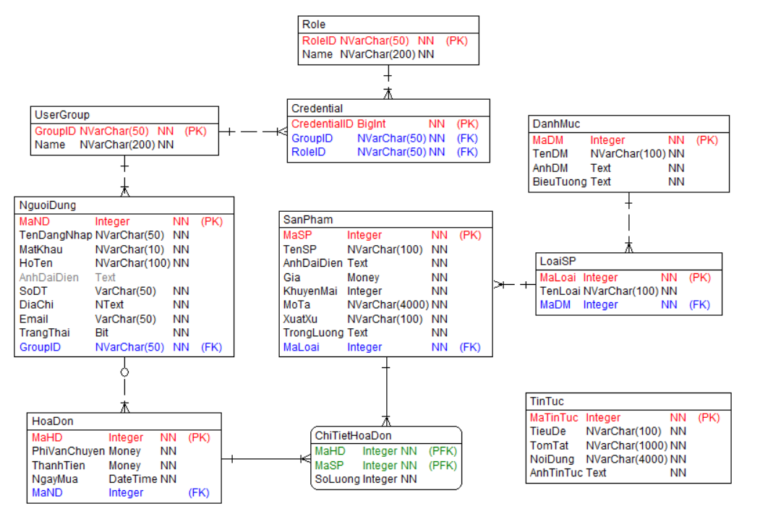

- Cấu trúc các bảng dữ liệu:

* Bảng UserGroup

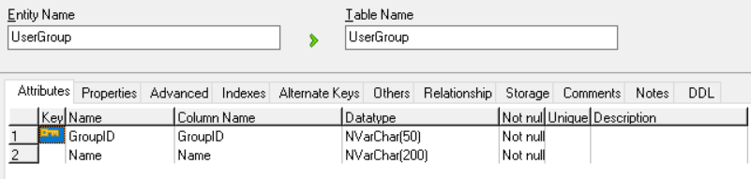

* Bảng Role

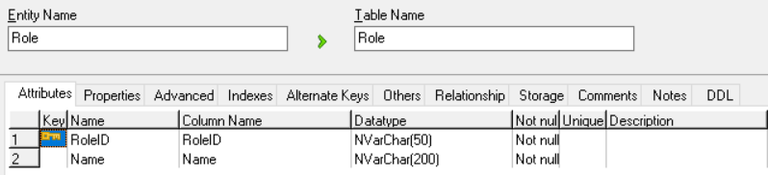

* Bảng Credential

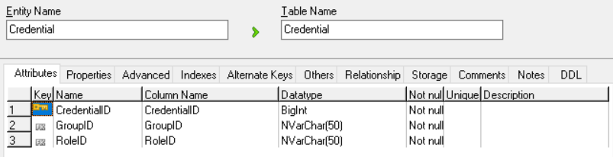

* Bảng NguoiDung

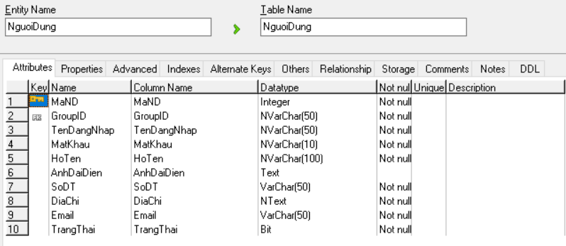

* Bảng HoaDon

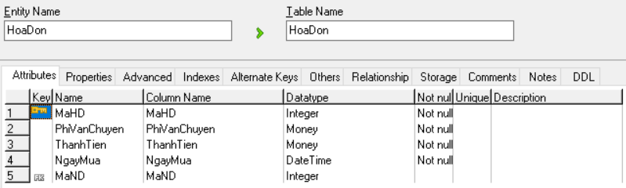

* Bảng ChiTietHoaDon

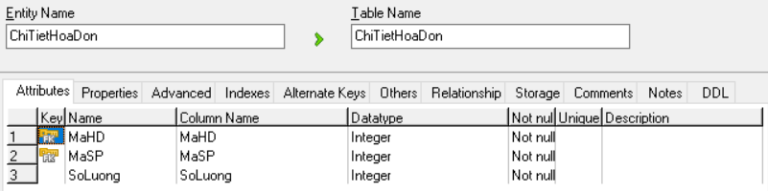

* Bảng SanPham

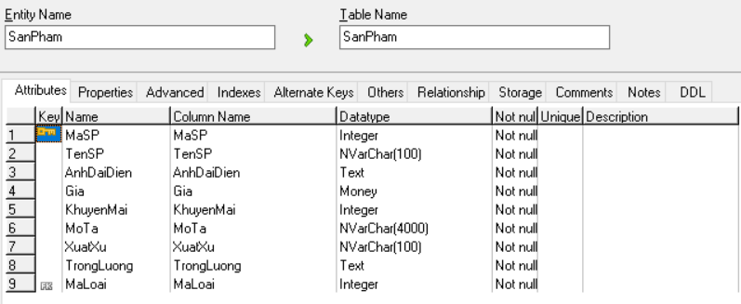

* Bang LoaiSP

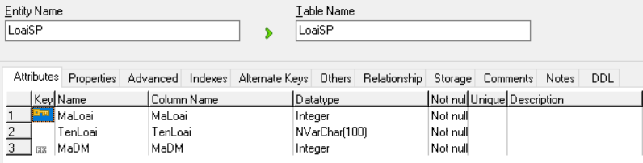

* Bảng DanhMuc

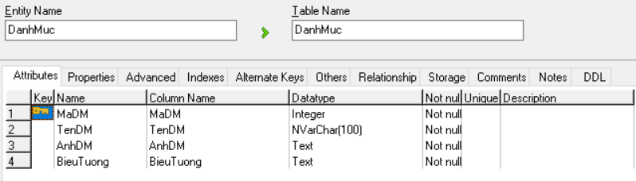

* Bảng TinTuc

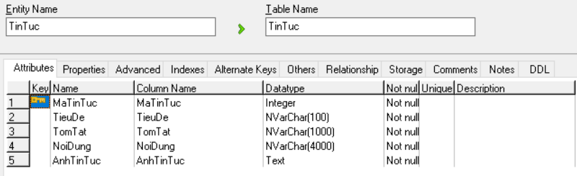

## Thiết kế và cài đặt chương tình

- Giao diện chương trình nhóm đã xây dựng:

+ Trang người dùng

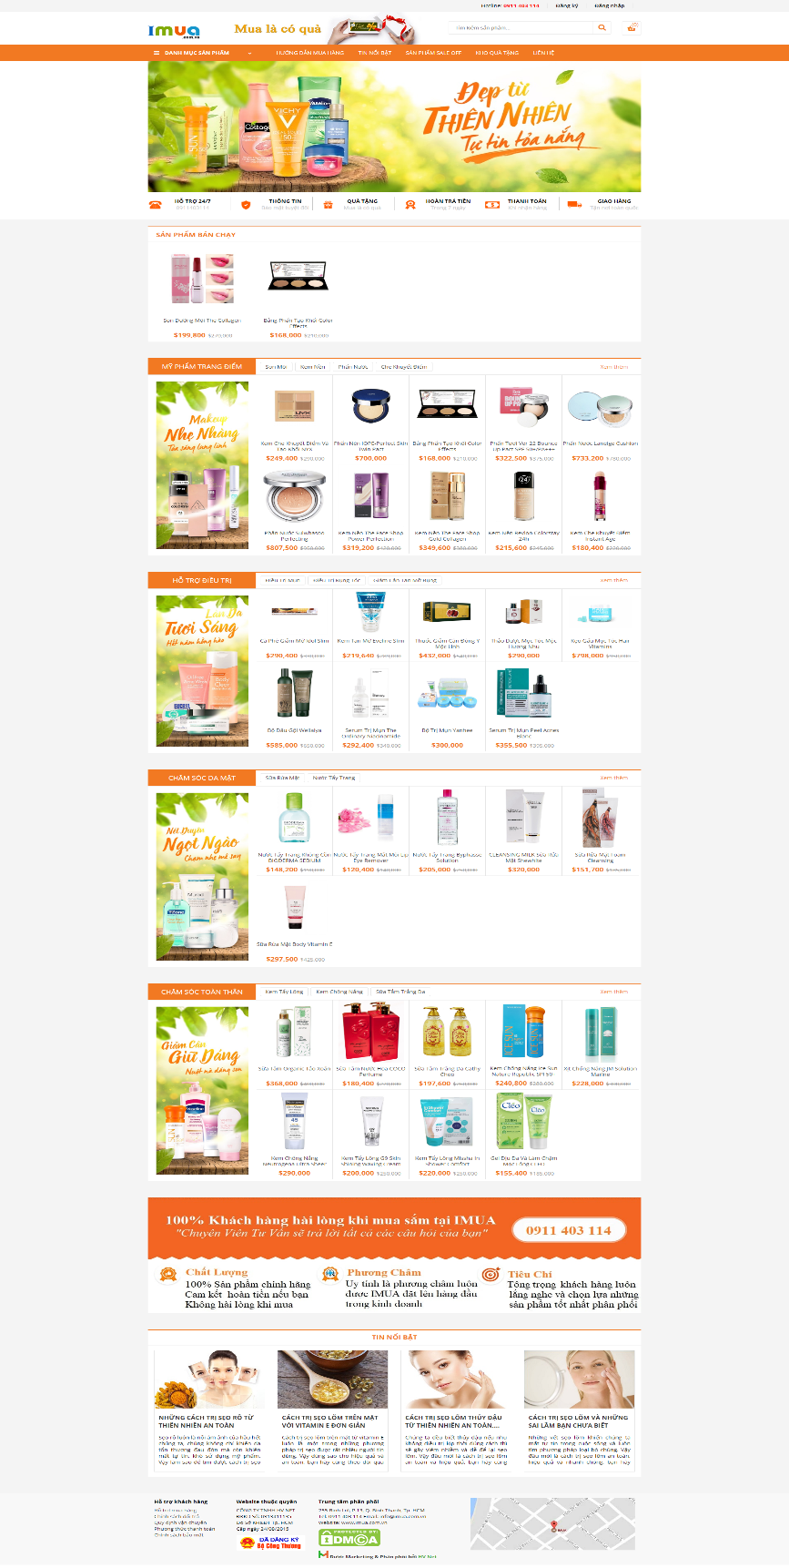

*Hình 2.3.1: Giao diện trang chủ.*

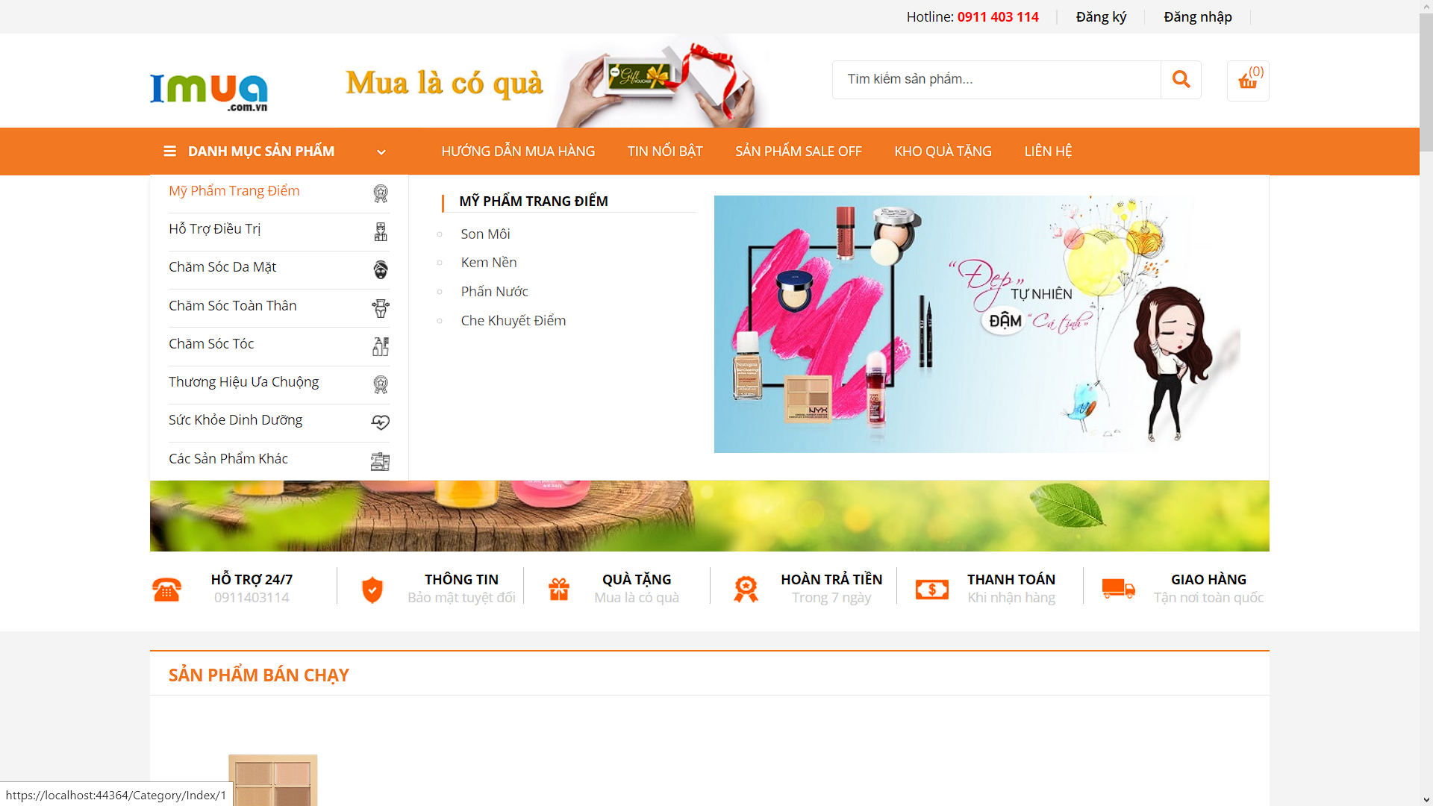

*Hình 2.3.2: Giao diện menu danh mục sản phẩm.*

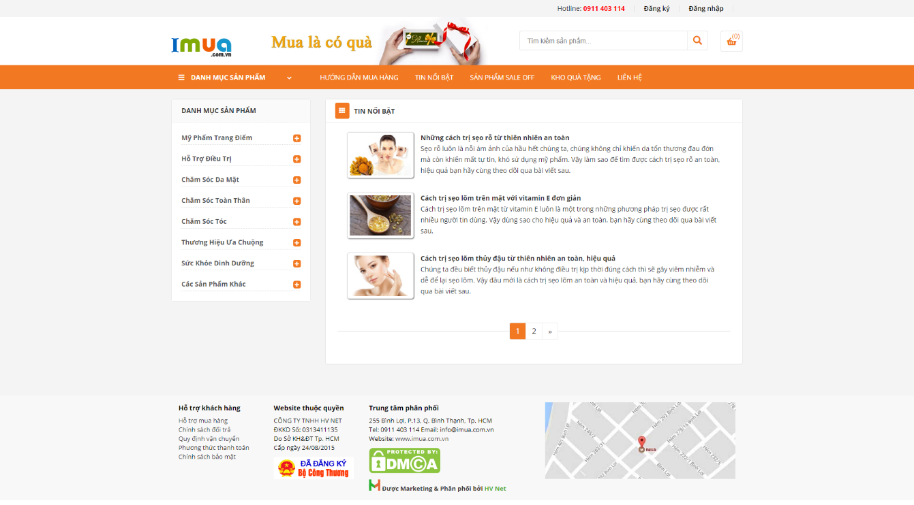

*Hình 2.3.3: Giao diện tin nổi bật.*

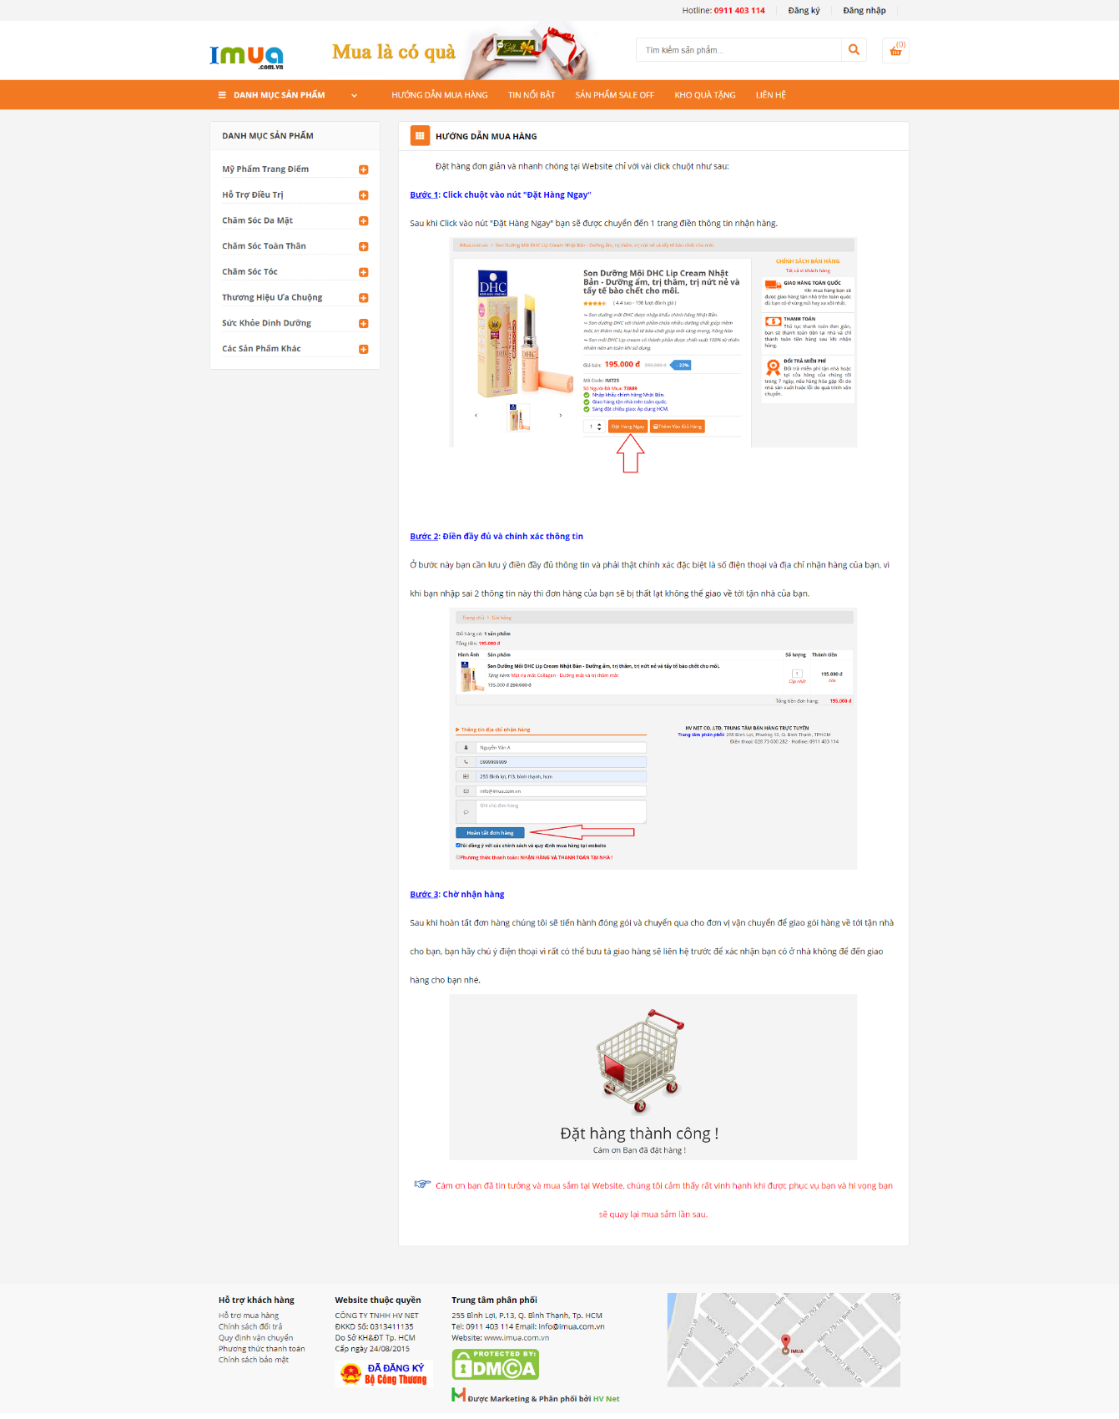

*Hình 2.3.4: Giao diện hướng dẫn mua hàng.*

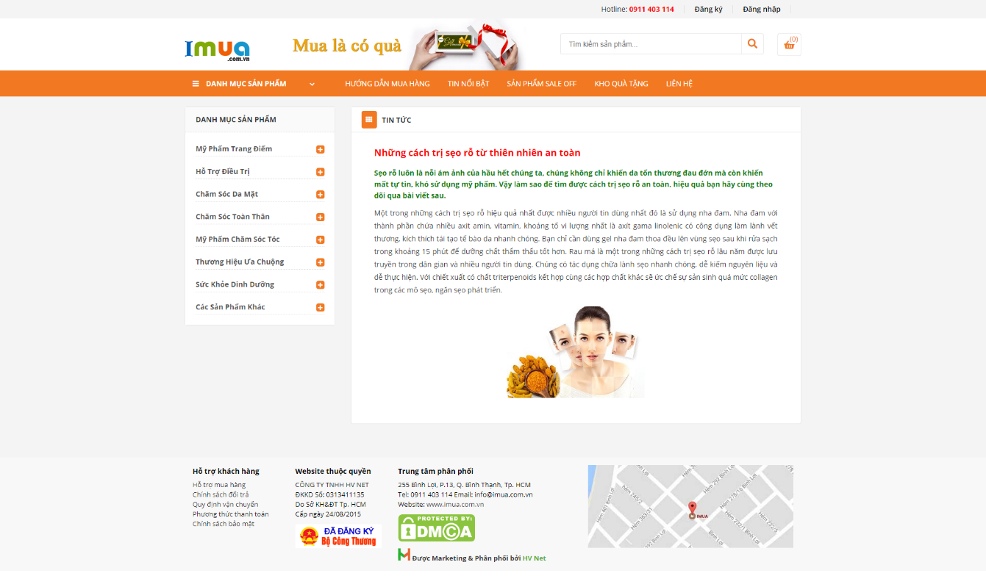

*Hình 2.3.5: Giao diện chi tiết tin tức.*

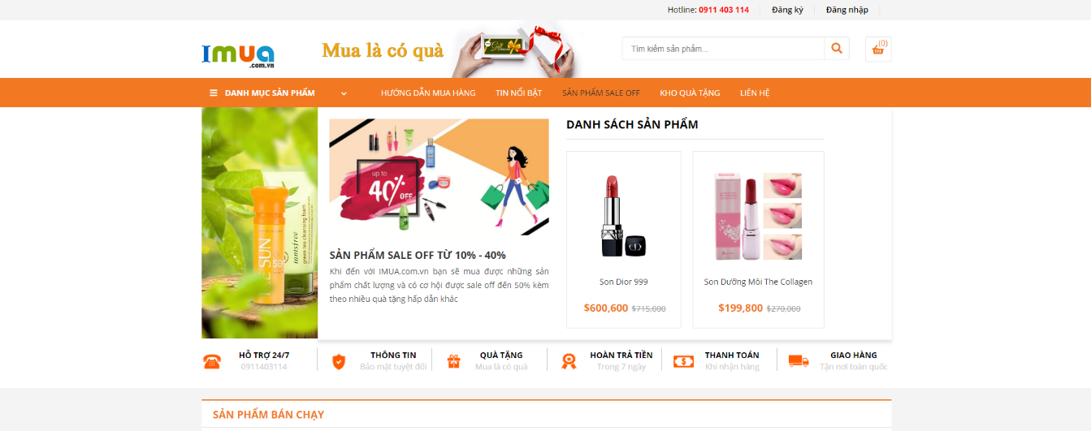

*Hình 2.3.6: Giao diện menu sản phẩm Sale Off.*

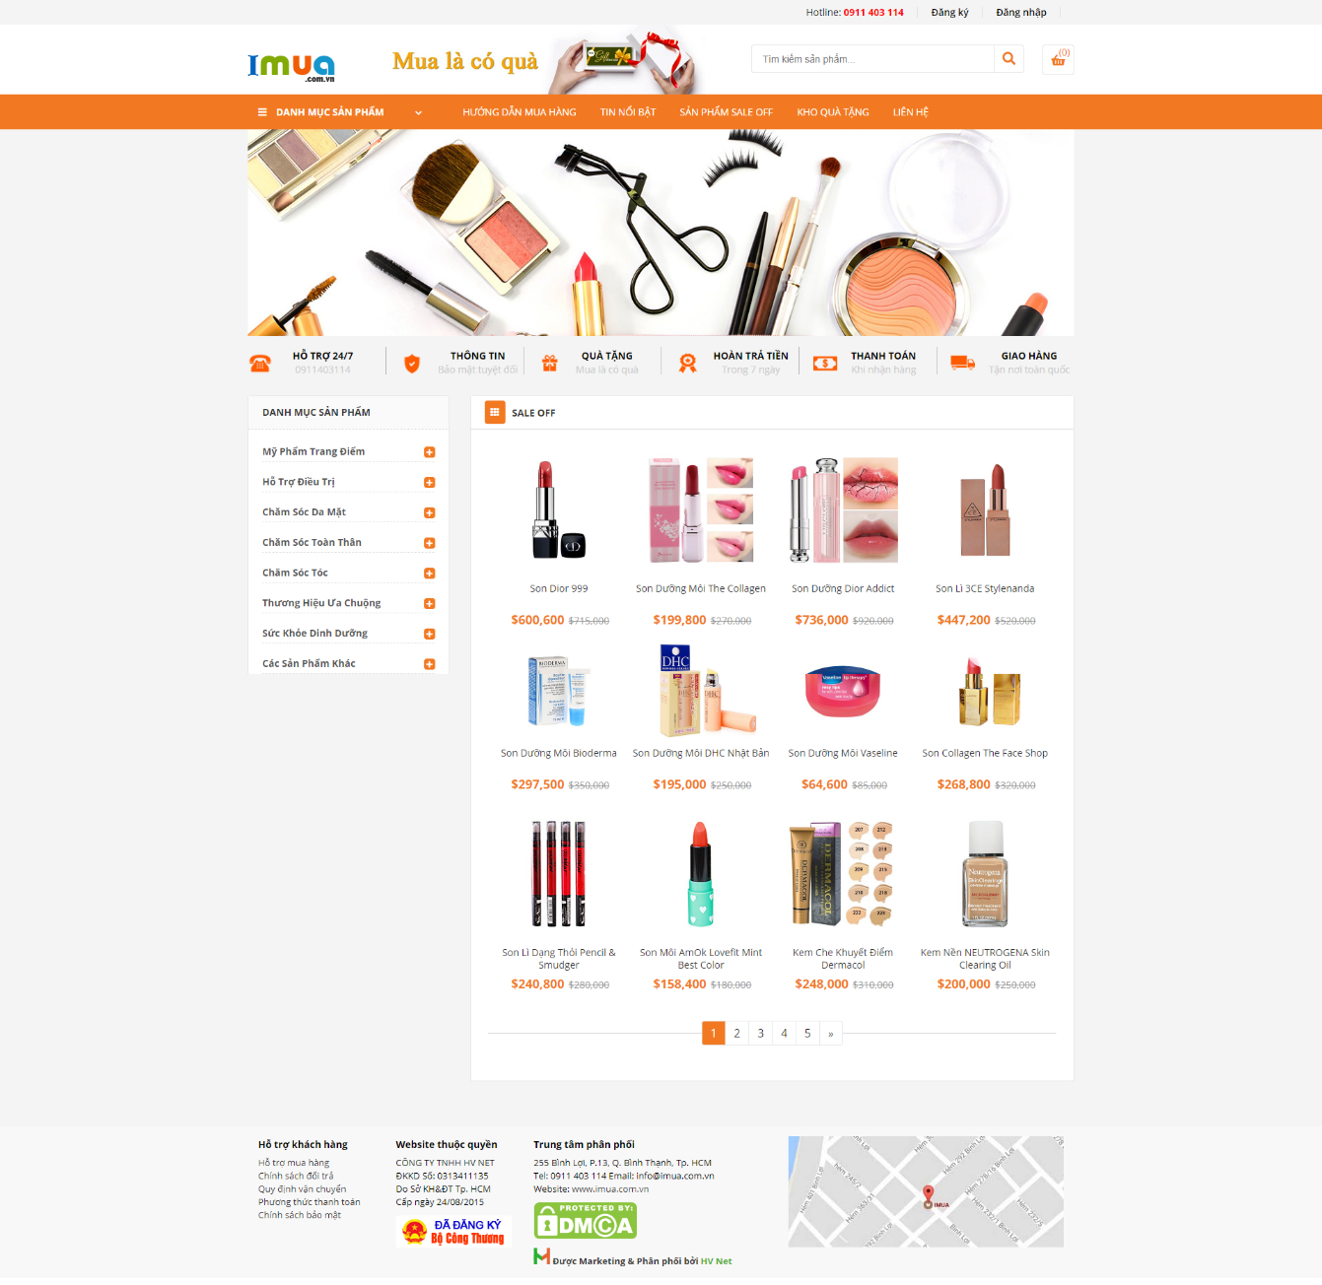

*Hình 2.3.7: Giao diện sản phẩm Sale Off.*

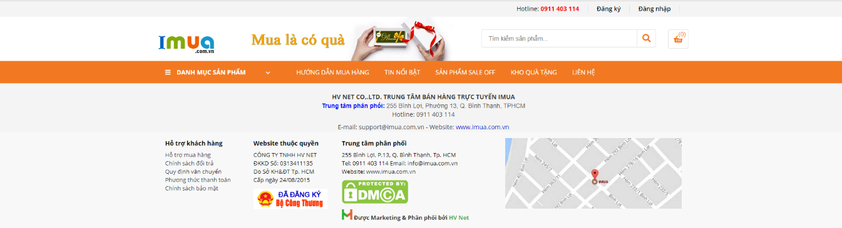

*Hình 2.3.8: Giao diện liên hệ.*

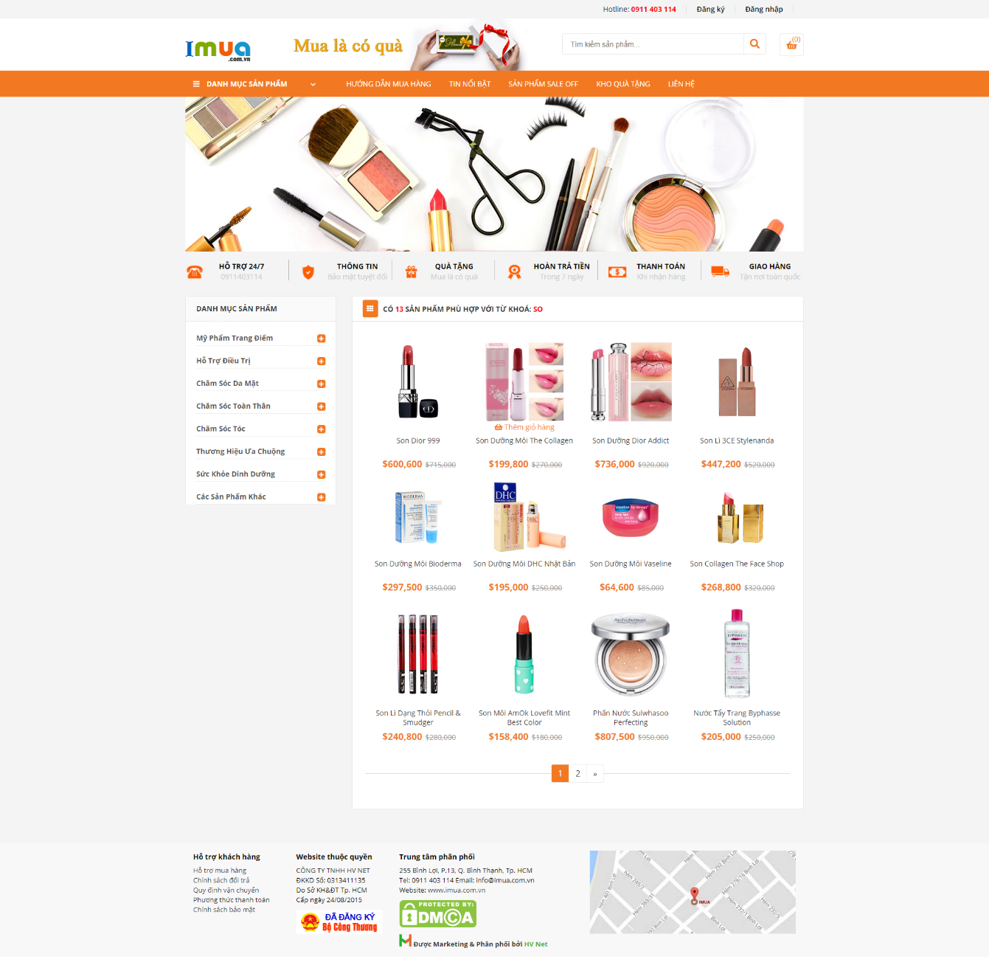

*Hình 2.3.9: Giao diện tìm kiếm.*

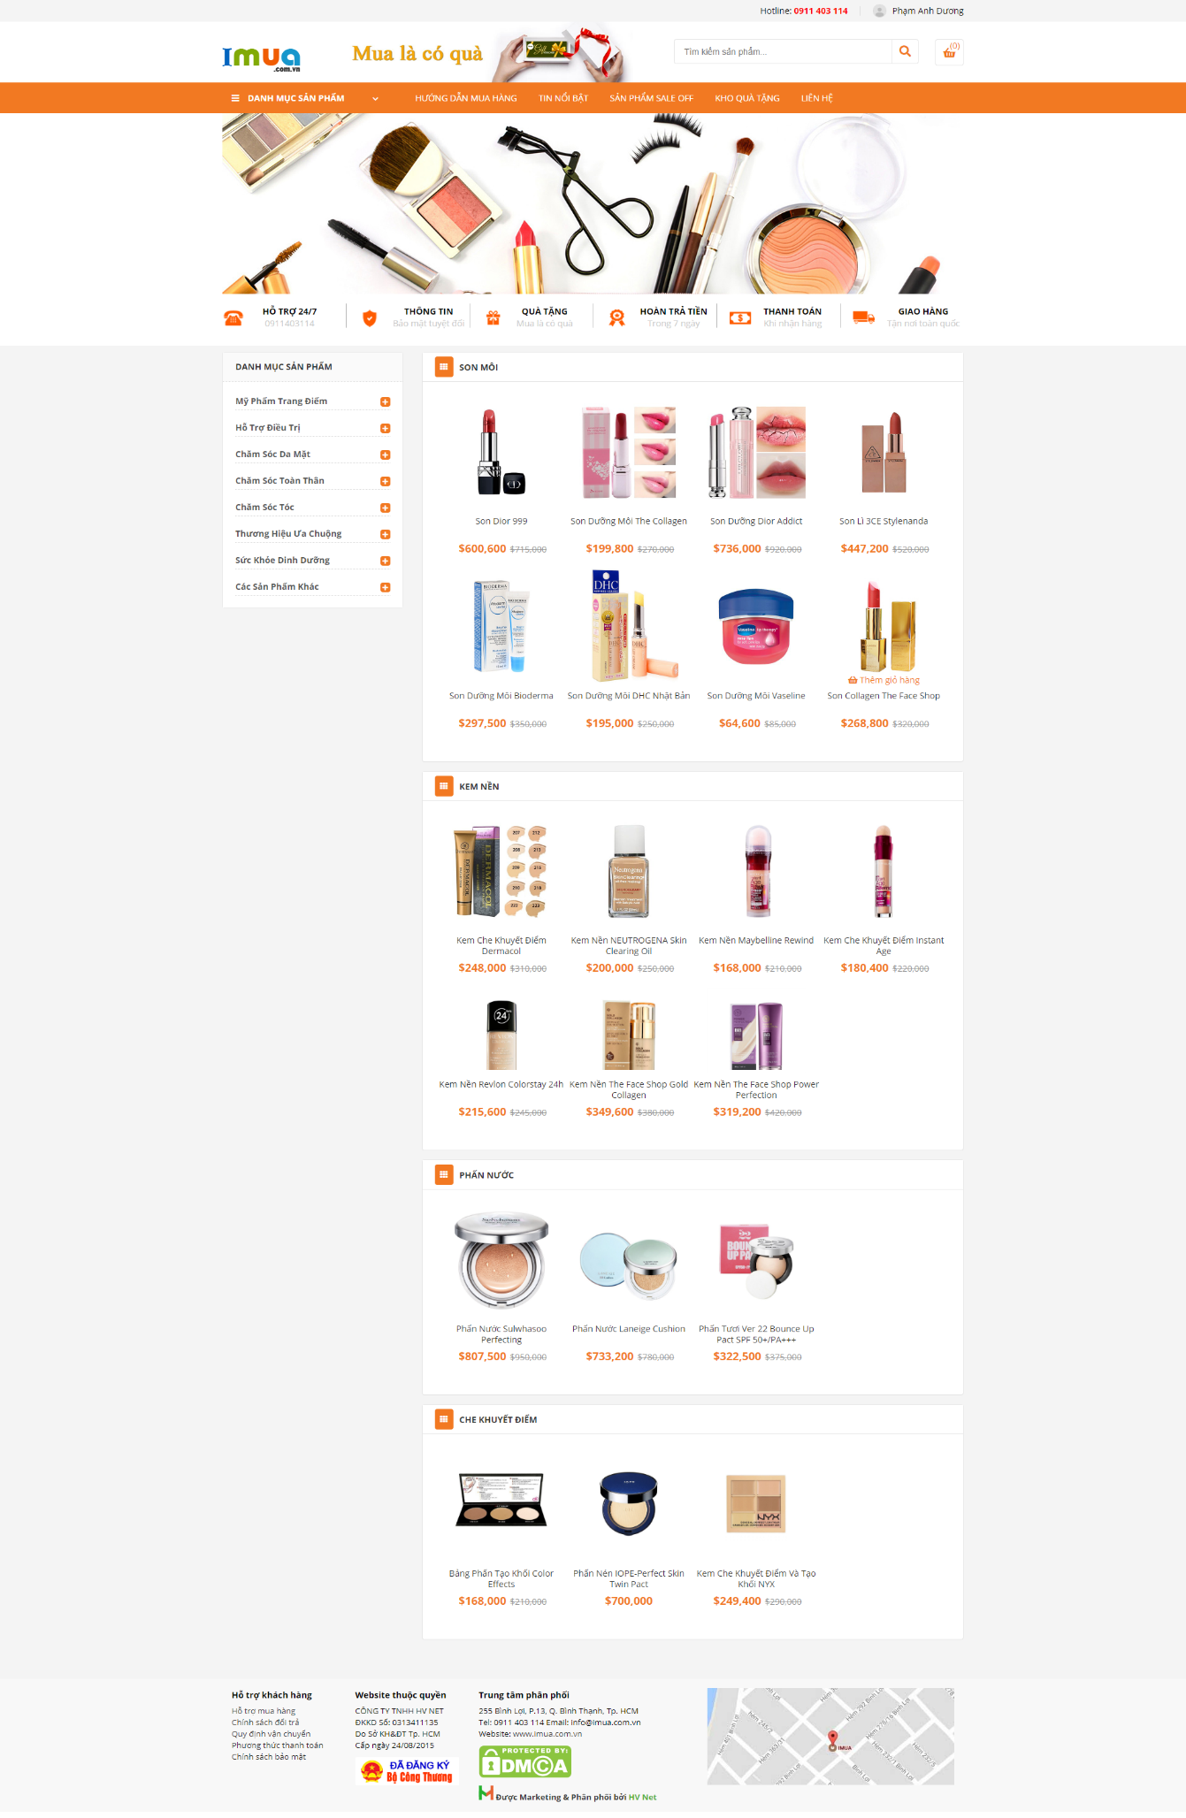

*Hình 2.3.10: Giao diện danh mục sản phẩm.*

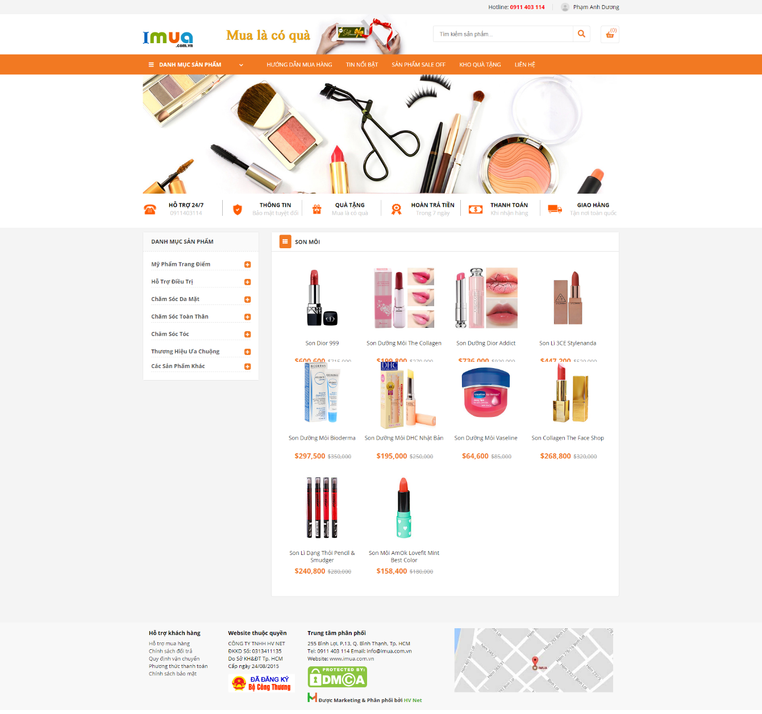

*Hình 2.3.11: Giao diện chi tiết loại sản phẩm.*

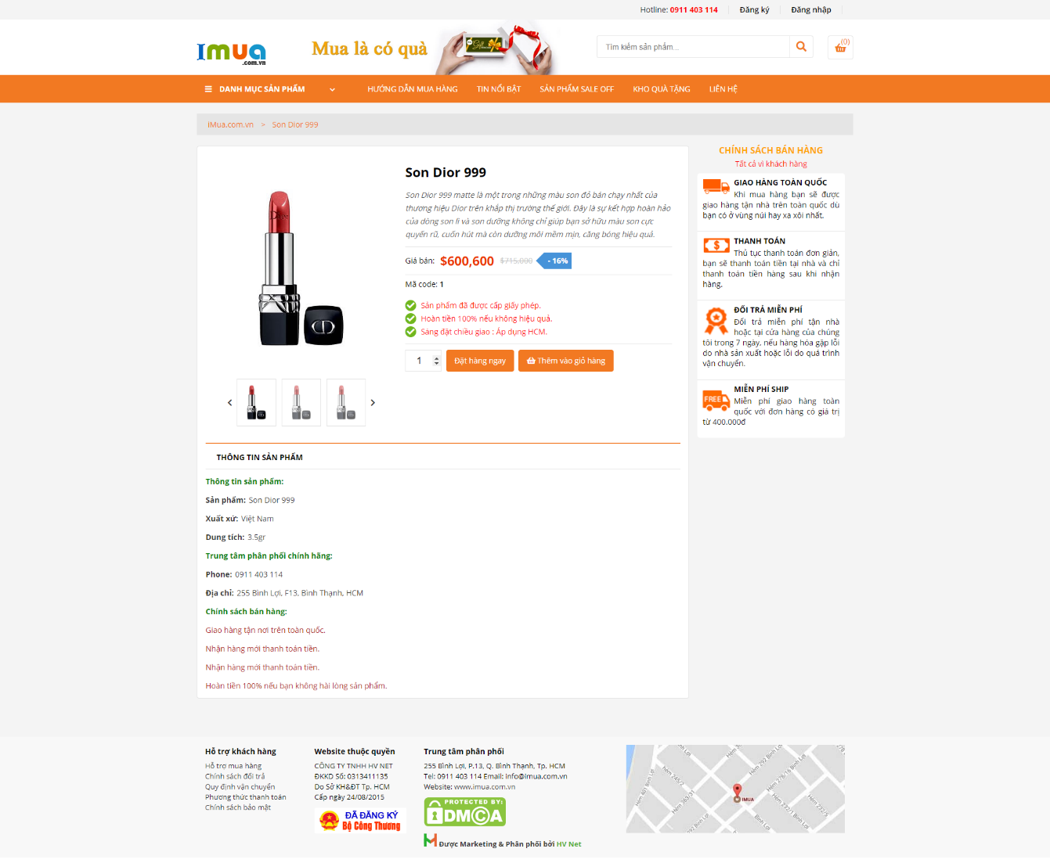

*Hình 2.3.12: Giao diện chi tiết sản phẩm.*

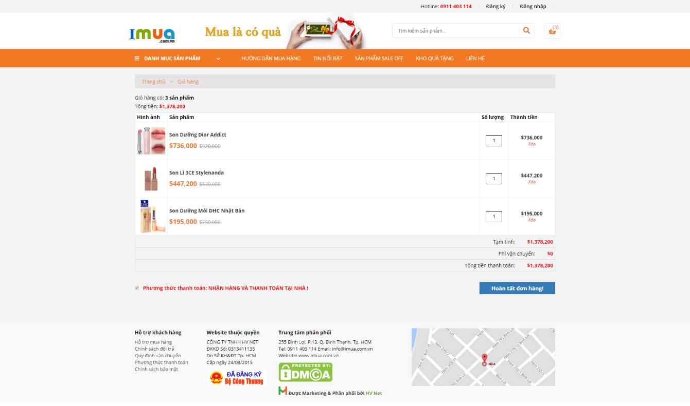

*Hình 2.3.13: Giao diện giỏ hàng.*

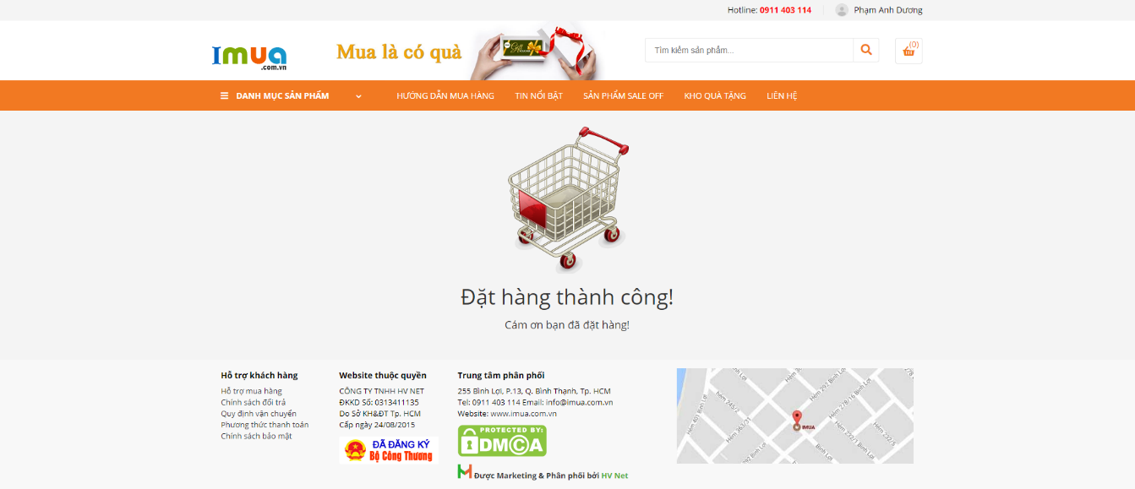

*Hình 2.3.14: Giao diện đặt hàng thành công.*

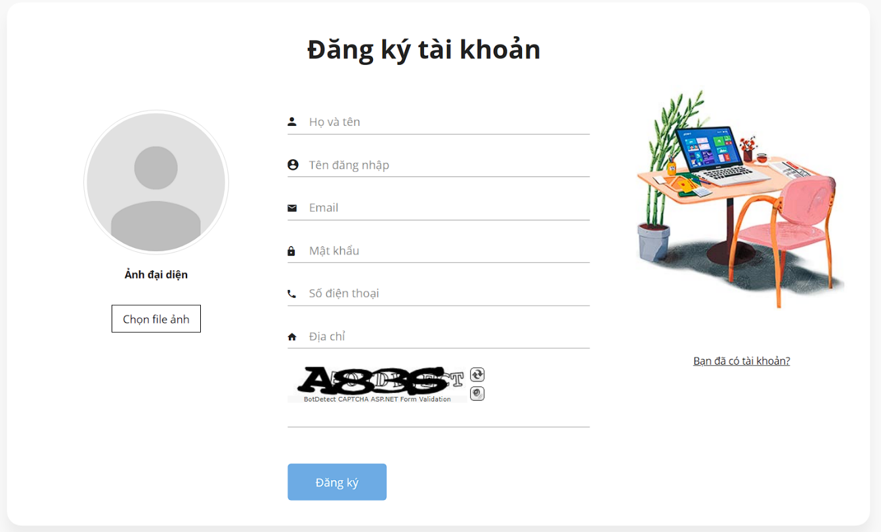

*Hình 2.3.15: Giao diện form đăng ký tài khoản.*

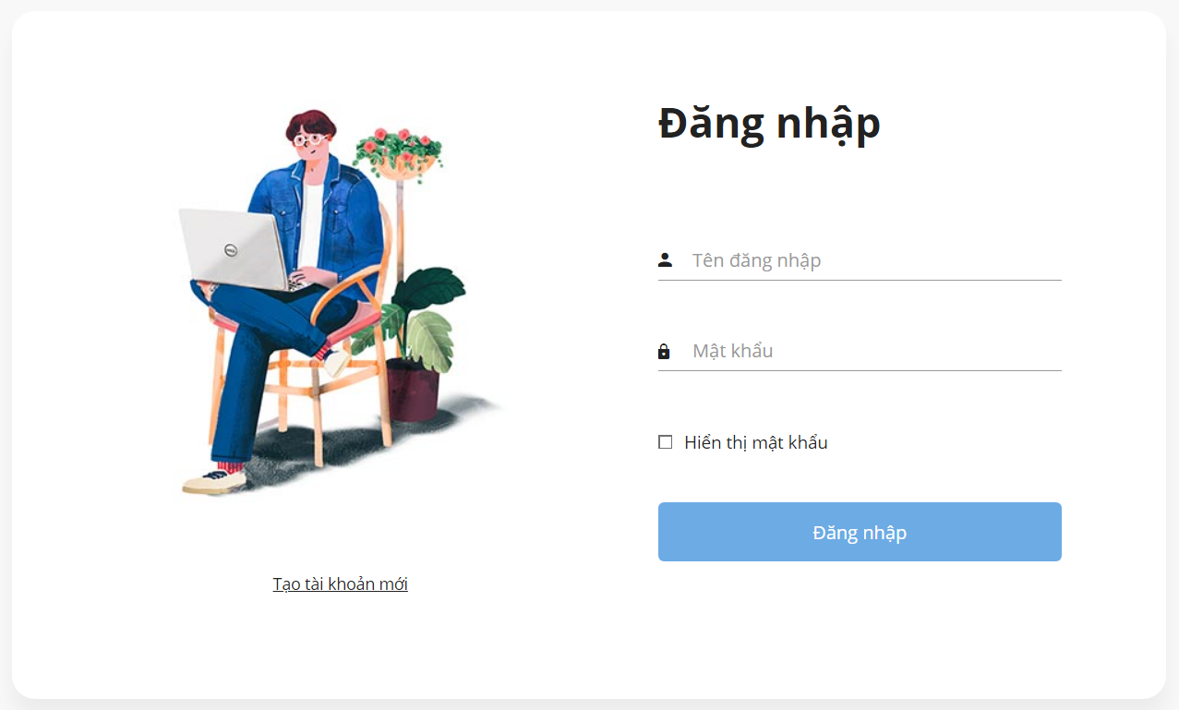

*Hình 2.3.16: Giao diện form đăng nhập.*

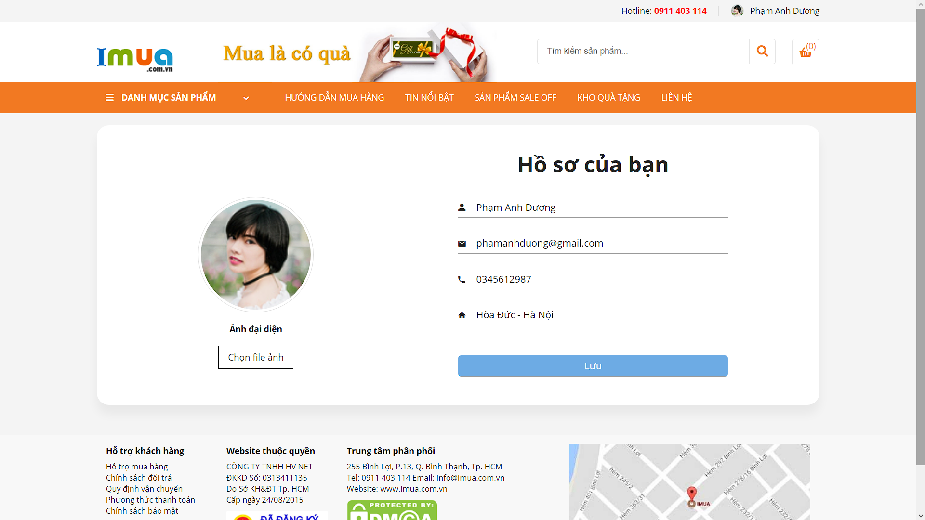

*Hình 2.3.17: Giao diện thông tin tài khoản khách hàng.*

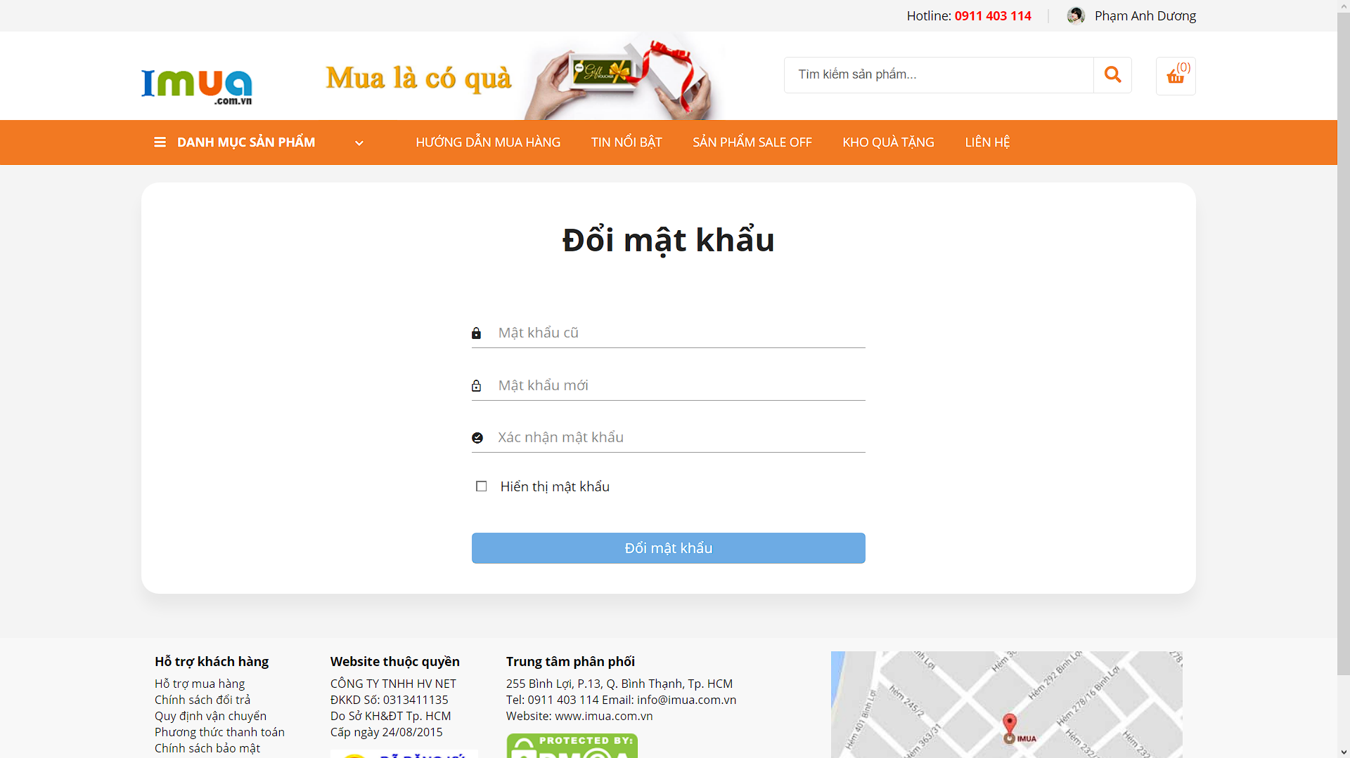

*Hình 2.3.18: Giao diện đổi mật khẩu khách hàng.*

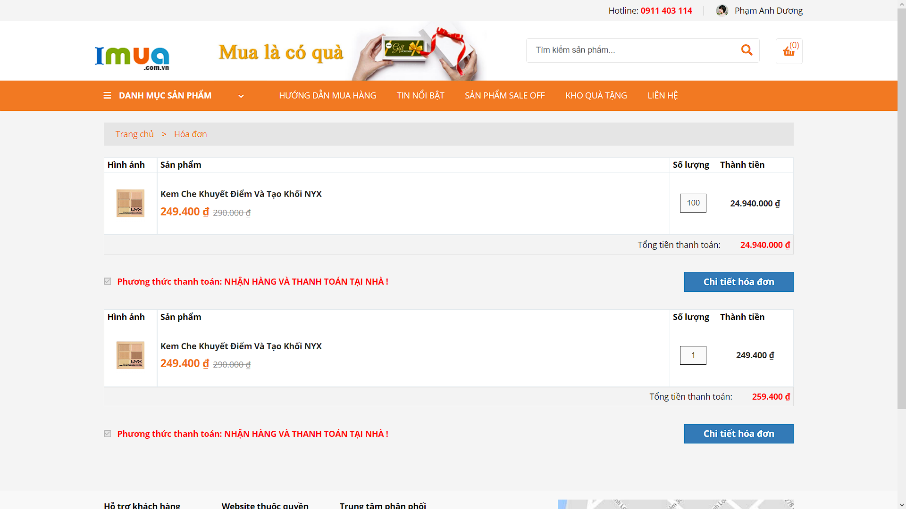

*Hình 2.3.19: Giao diện danh sách hóa đơn của khách hàng.*

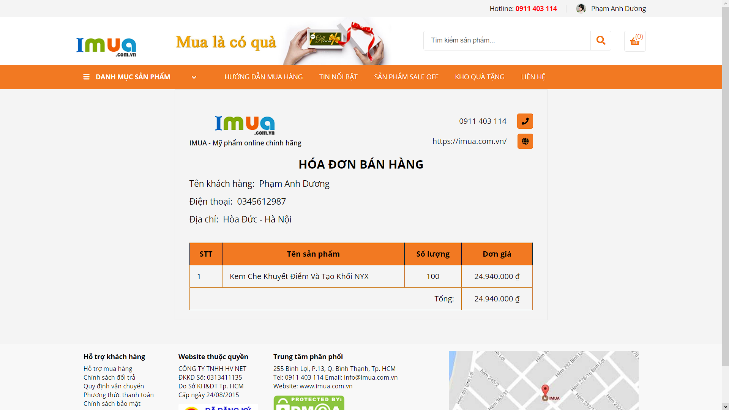

*Hình 2.3.20: Giao diện chi tiết hóa đơn.*

+ Trang quản trị:

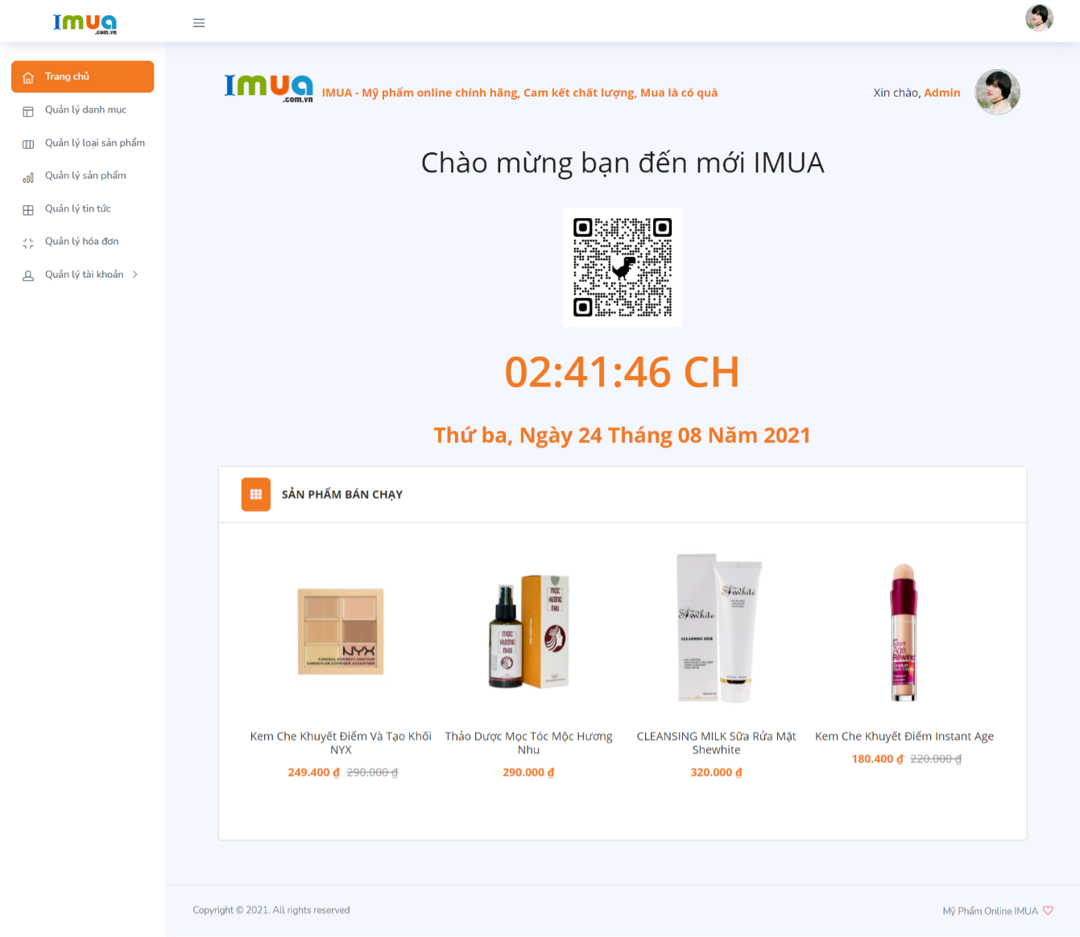

*Hình 2.3.21: Giao diện trang chủ quản trị.*

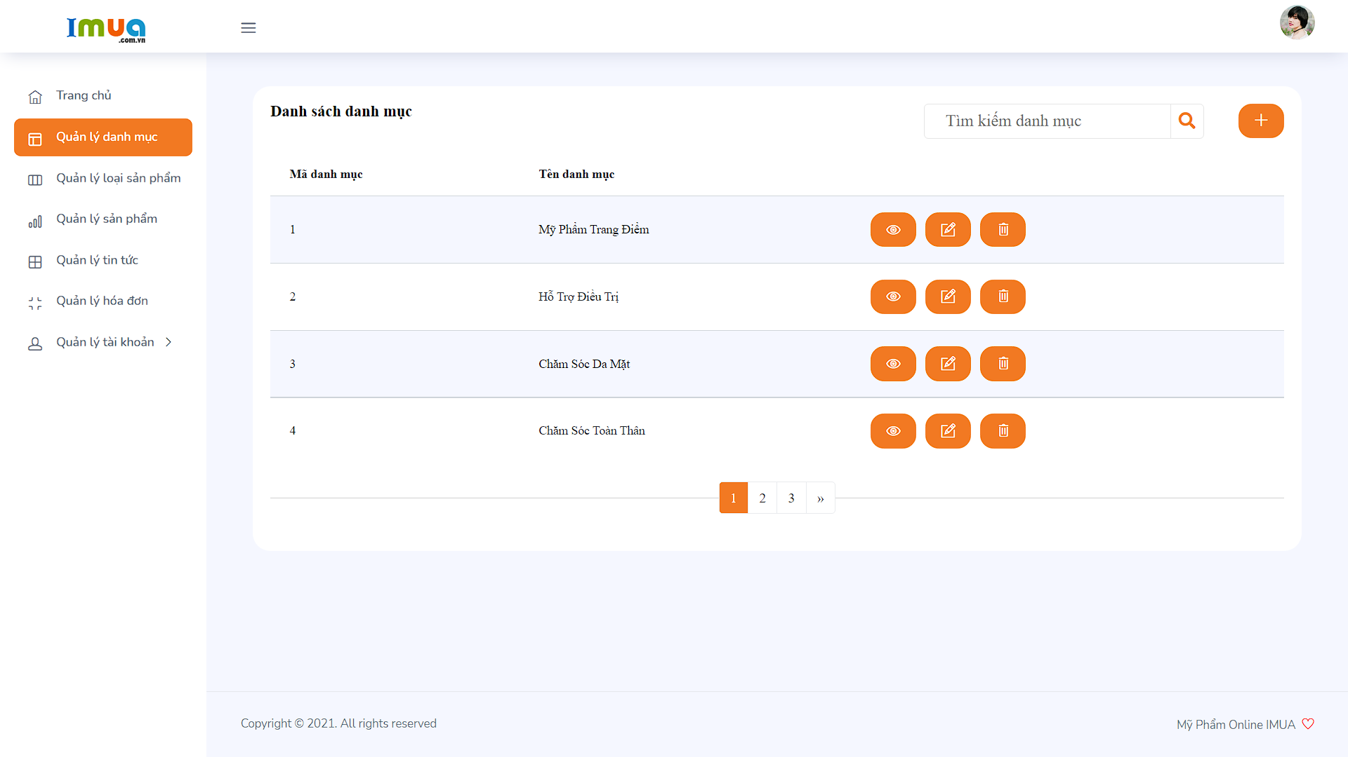

*Hình 2.3.22: Giao diện quản lý danh mục sản phẩm.*

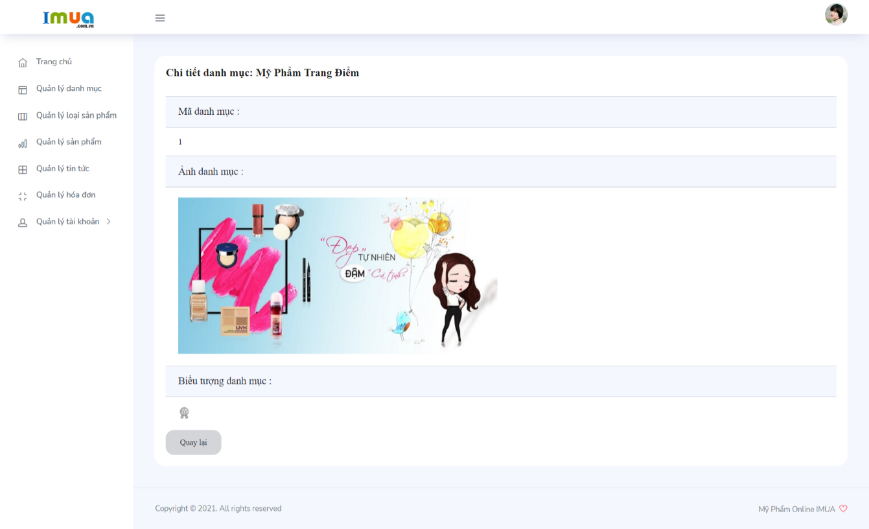

*Hình 2.3.23: Giao diện xem chi tiết danh mục.*

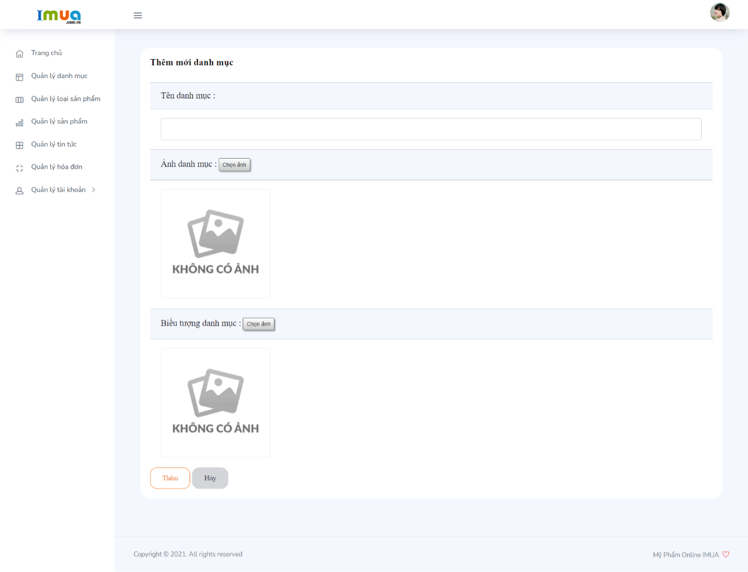

*Hình 2.3.24: Giao diện thêm mới danh mục.*

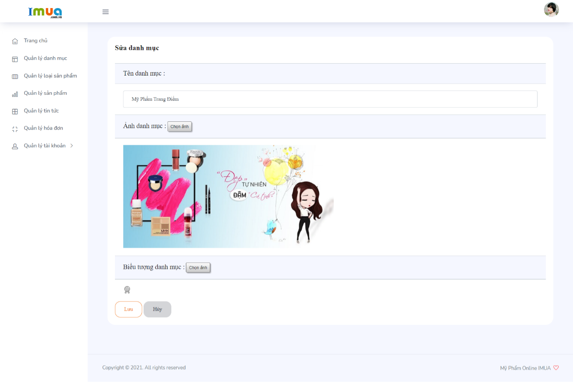

*Hình 2.3.25: Giao diện sửa danh mục.*

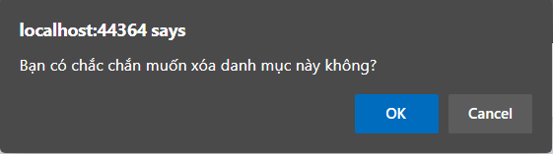

*Hình 2.3.26: Popup xác nhận khi xóa danh mục.*

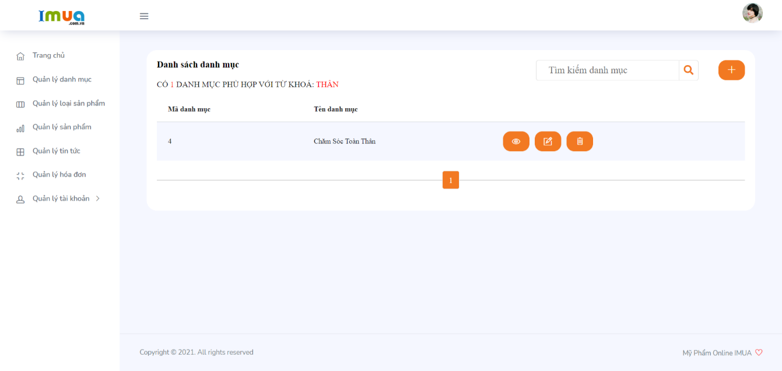

*Hình 2.3.27: Giao diện tìm kiếm danh mục.*

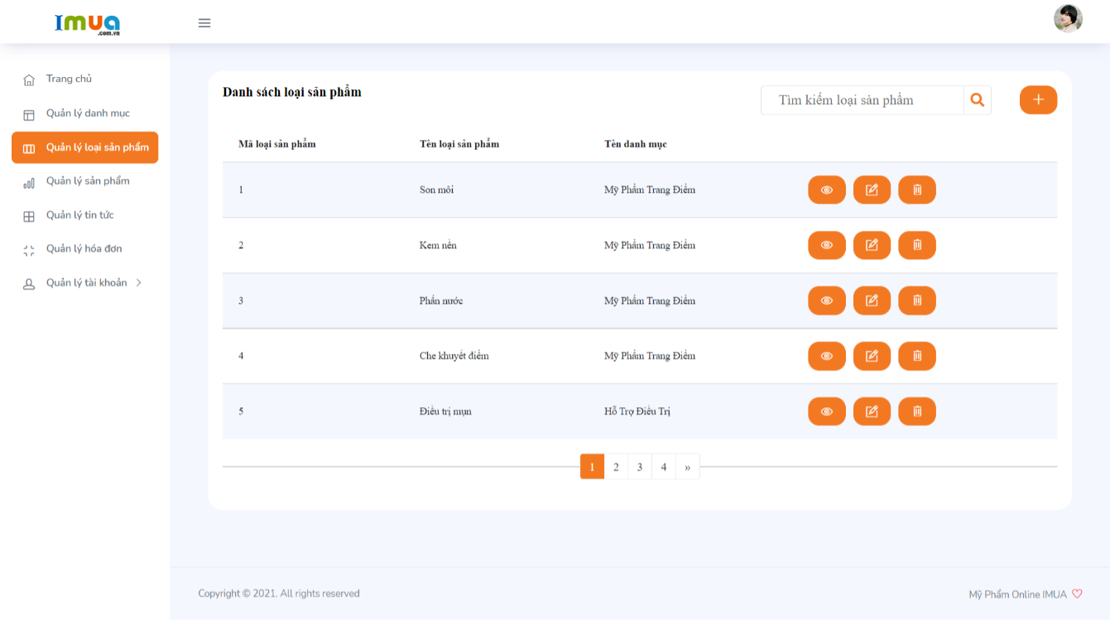

*Hình 2.3.28: Giao diện quản lý loại sản phẩm.*

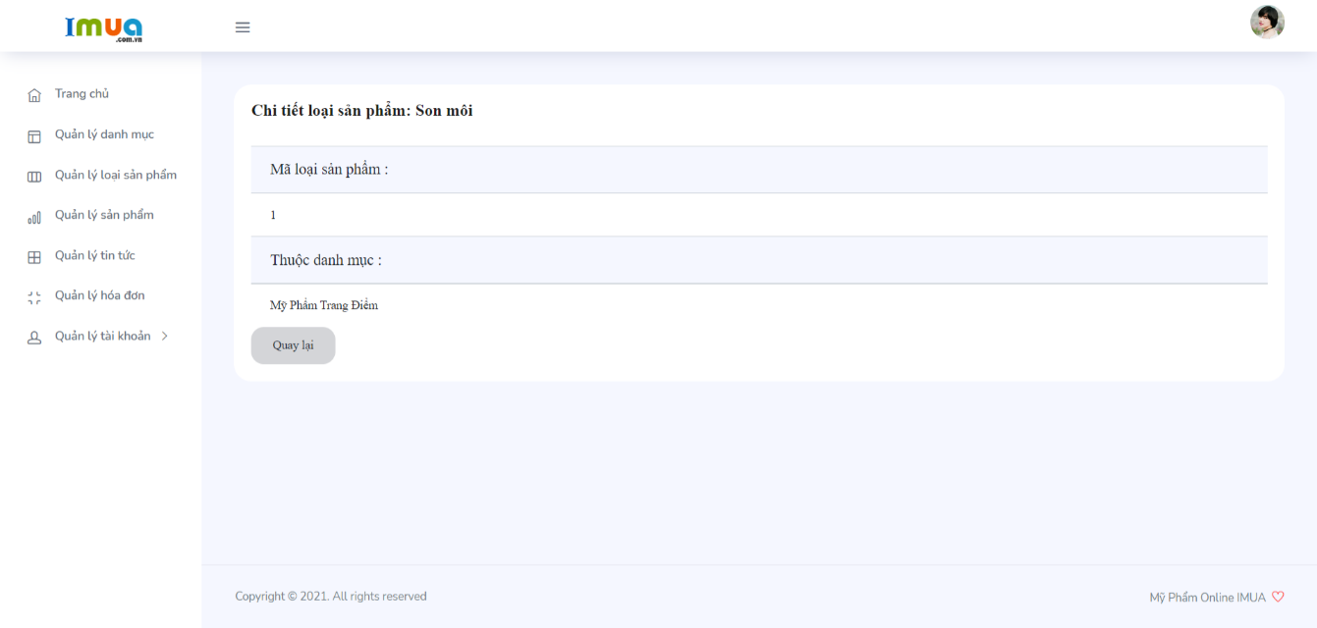

*Hình 2.3.29: Giao diện xem chi tiết loại sản phẩm.*

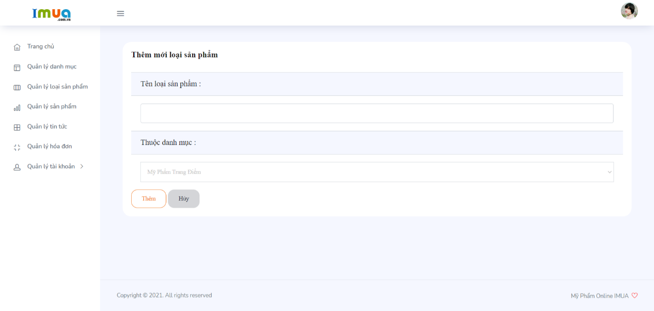

*Hình 2.3.30: Giao diện thêm mới loại sản phẩm.*

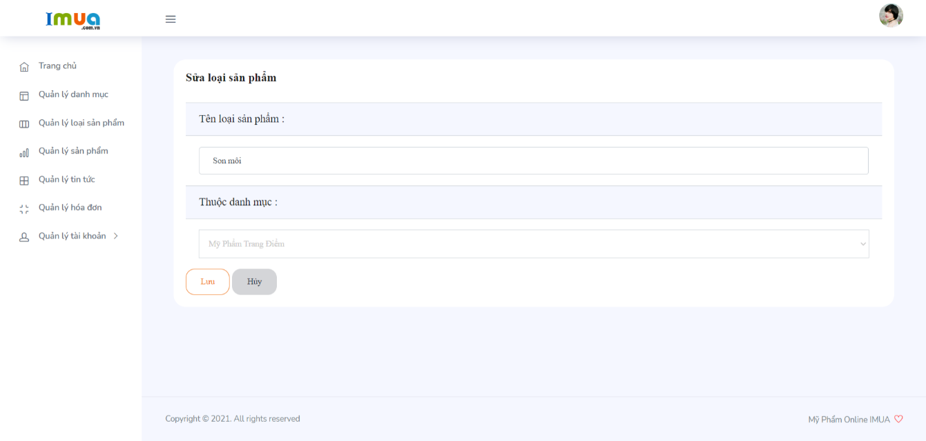

*Hình 2.3.31: Giao diện sửa loại sản phẩm.*

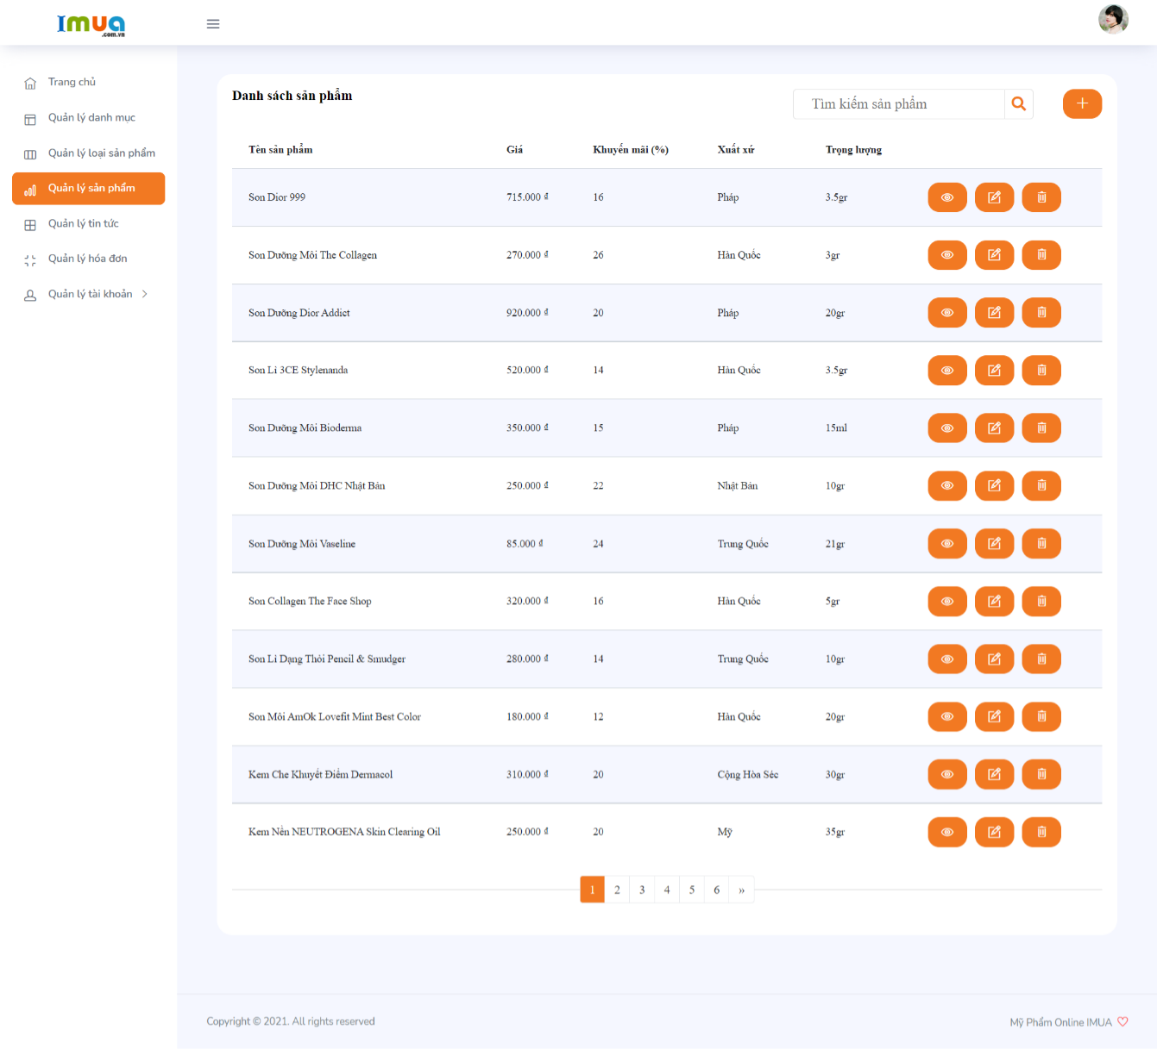

*Hình 2.3.32: Giao diện quản lý sản phẩm.*

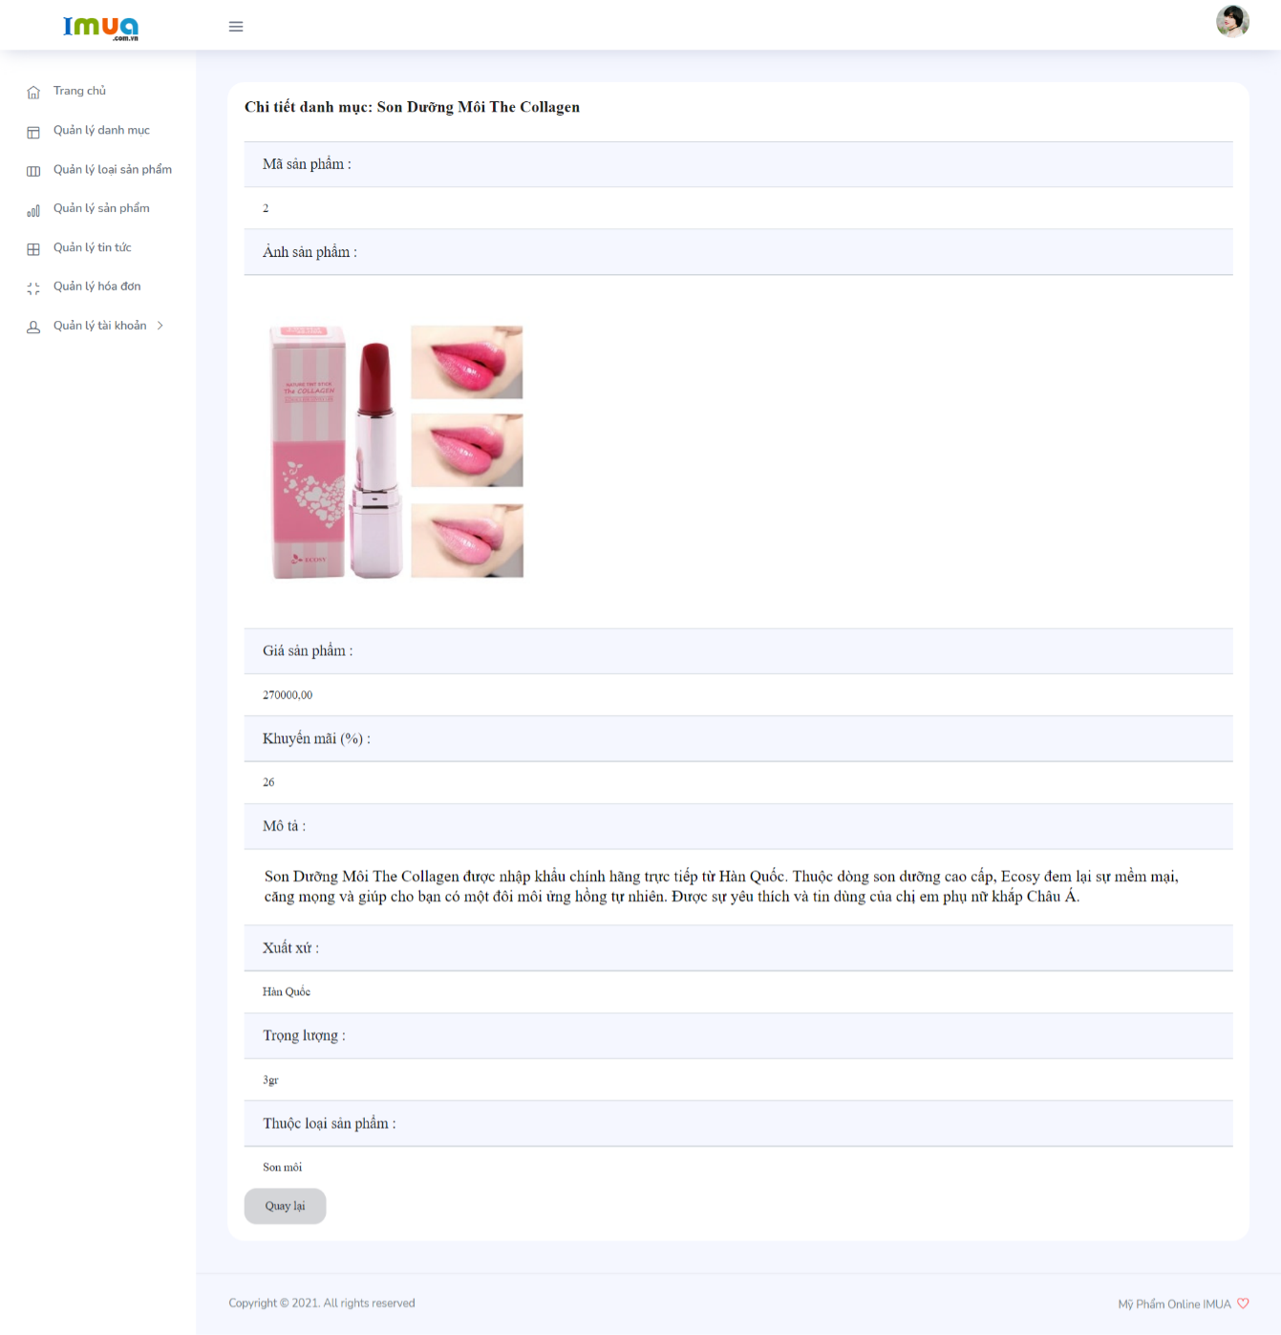

*Hình 2.3.33: Giao diện xem chi tiết sản phẩm.*

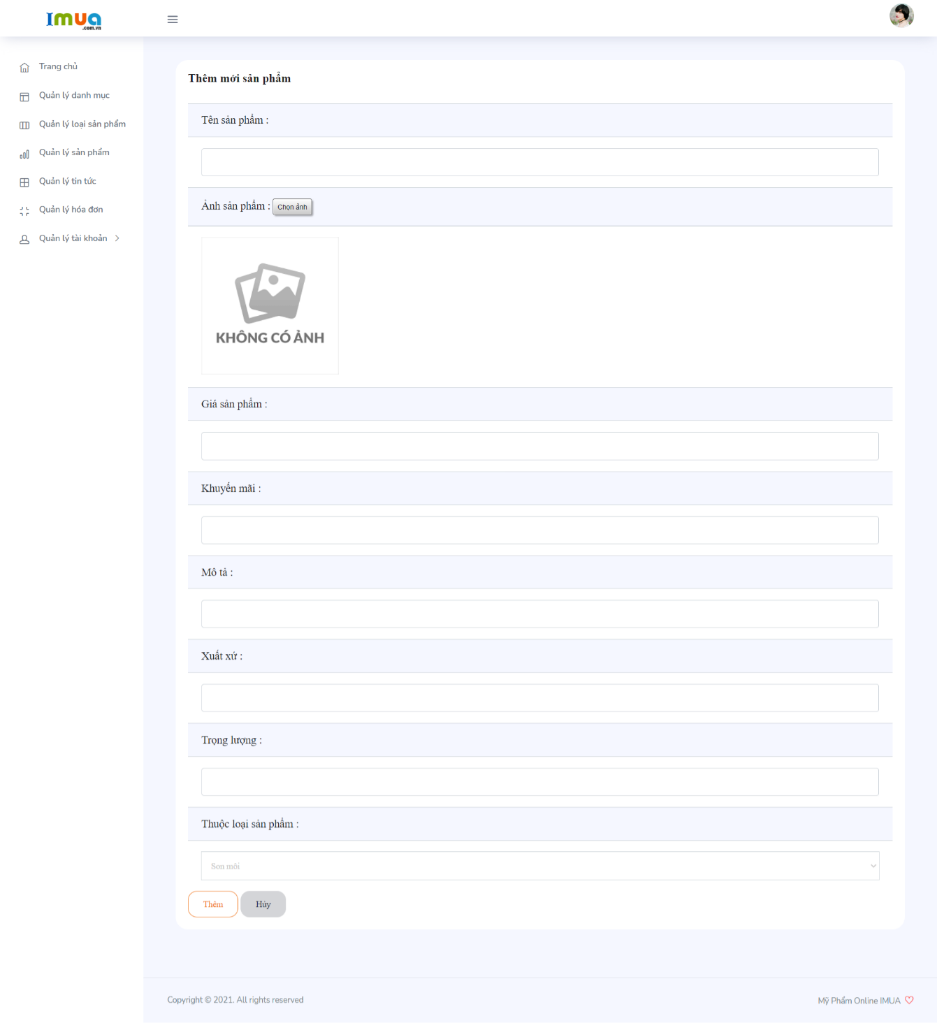

*Hình 2.3.34: Giao diện thêm mới sản phẩm.*

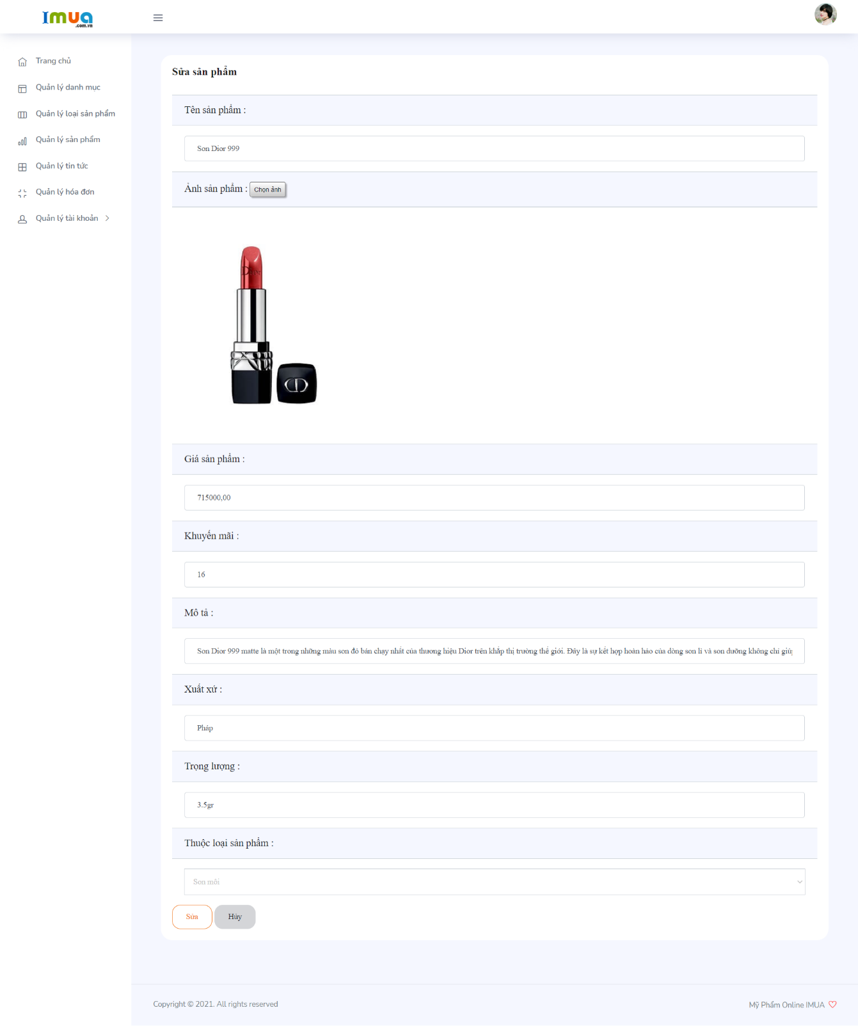

*Hình 2.3.35: Giao diện sửa sản phẩm.*

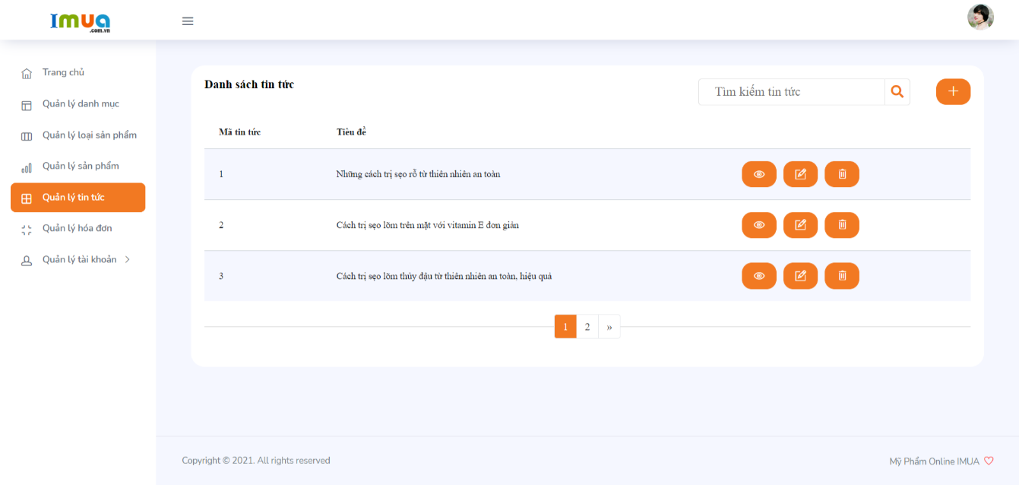

*Hình 2.3.36: Giao diện quản lý tin tức.*

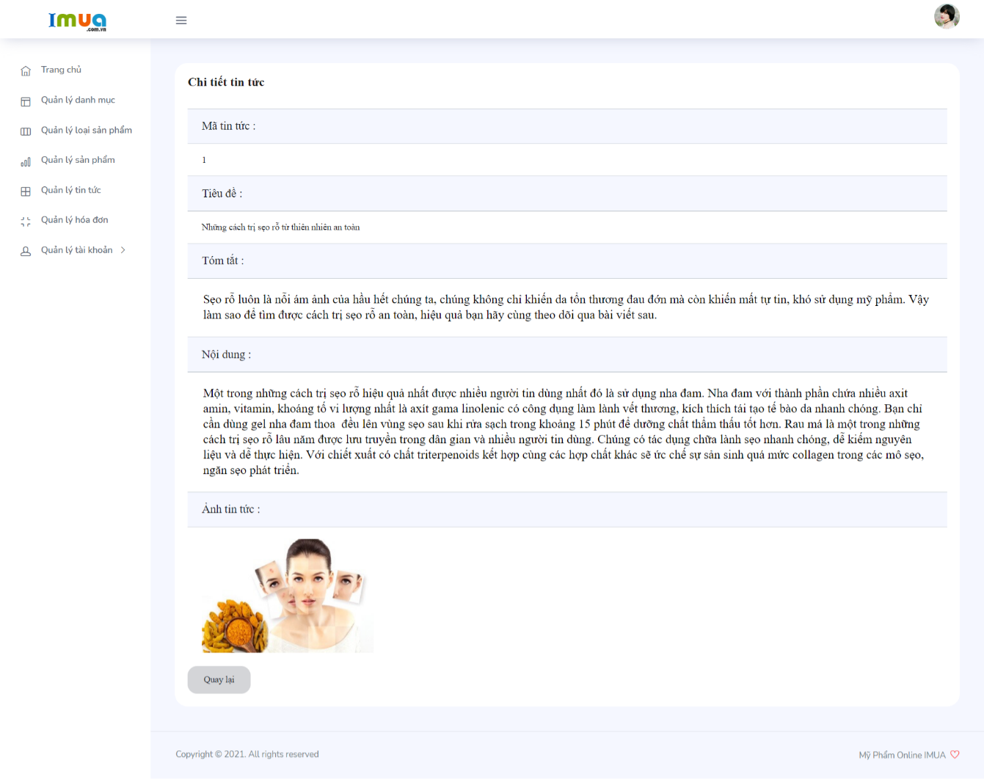

*Hình 2.3.37: Giao diện xem chi tiết tin tức.*

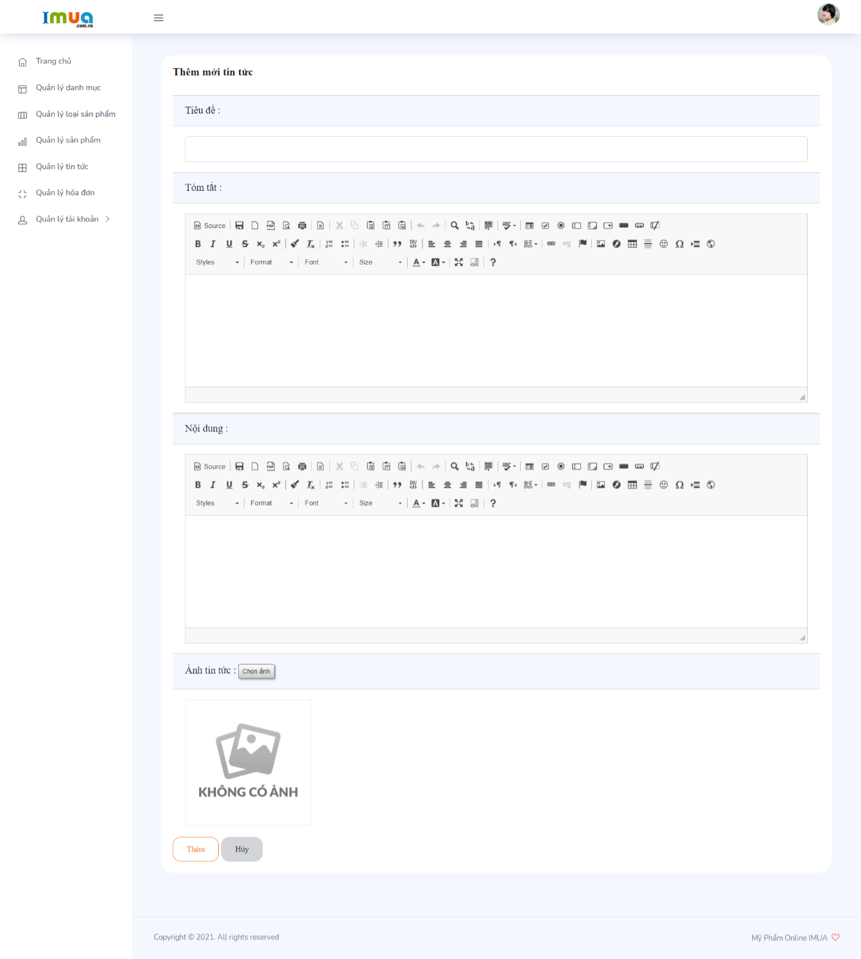

*Hình 2.3.38: Giao diện thêm mới tin tức.*

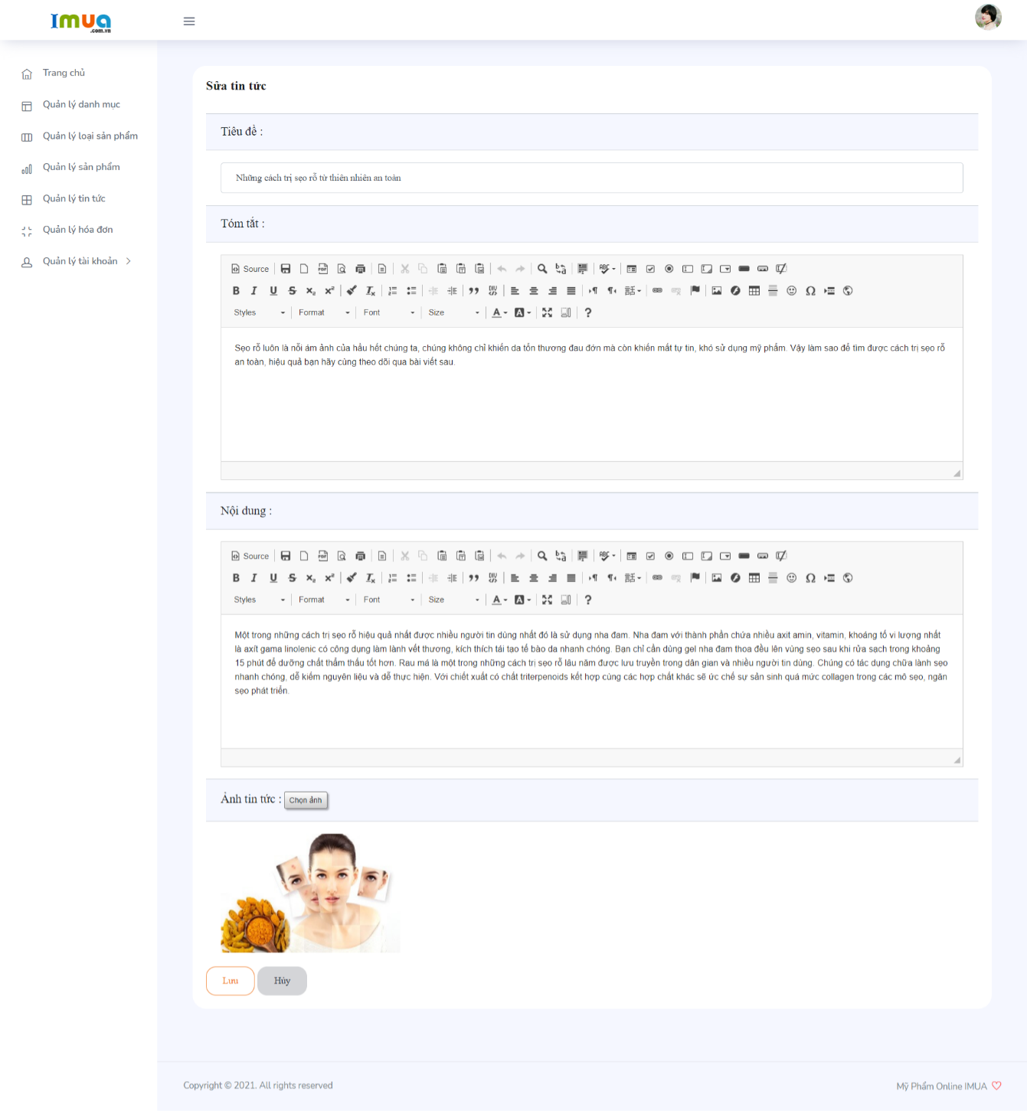

*Hình 2.3.39: Giao diện sửa tin tức.*

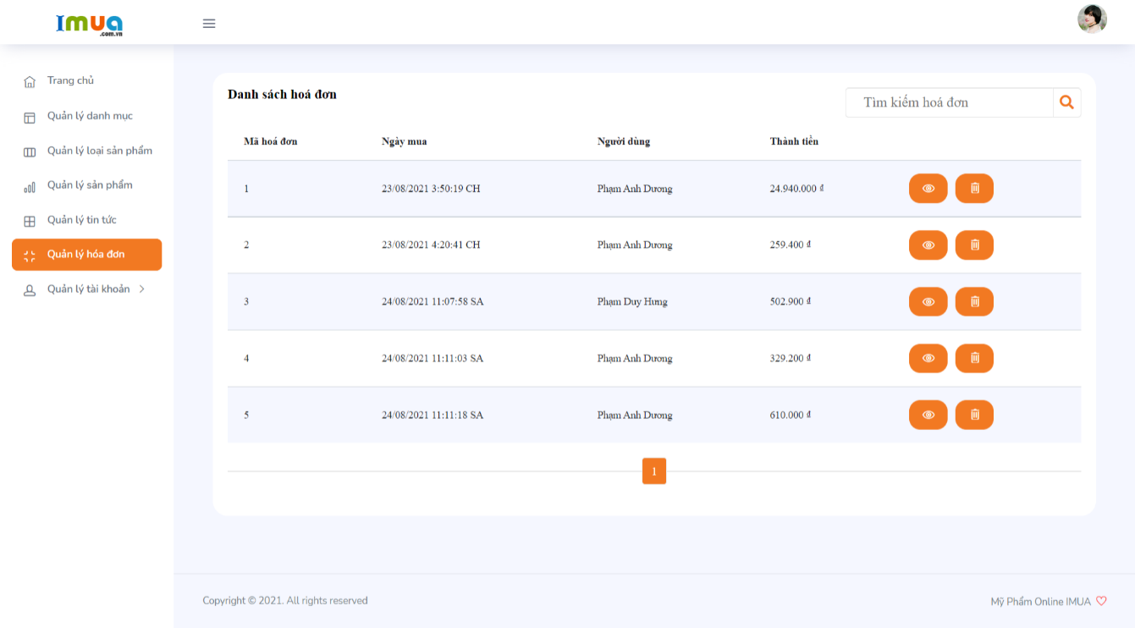

*Hình 2.3.40: Giao diện quản lý hóa đơn.*

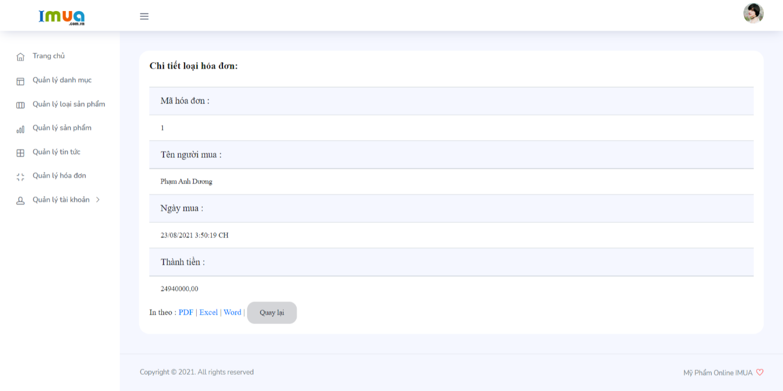

*Hình 2.3.41: Giao diện xem chi tiết hóa đơn.*

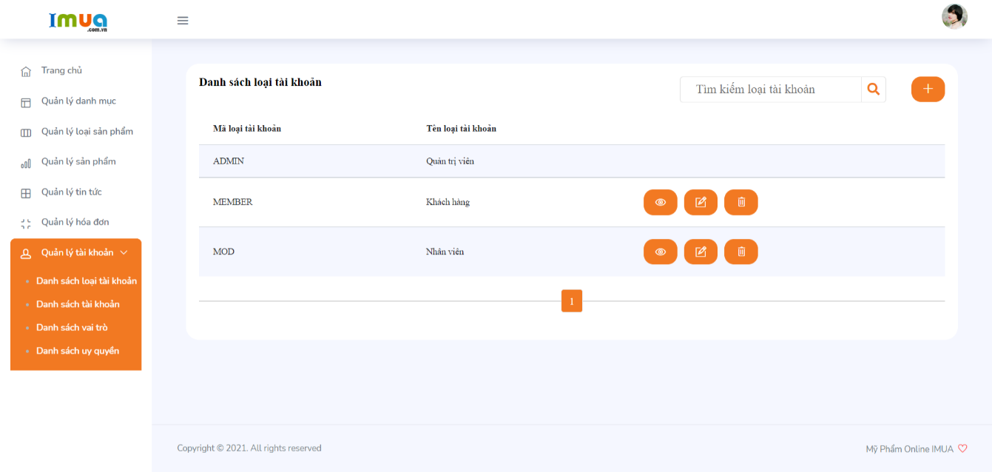

*Hình 2.3.42: Giao diện danh sách loại tài khoản.*

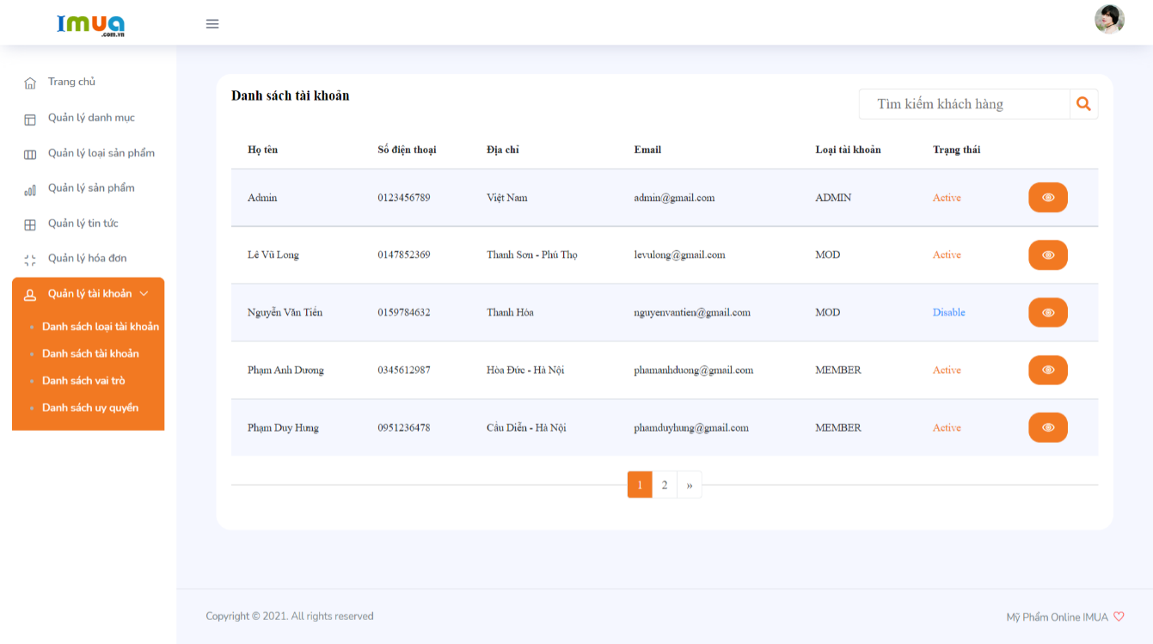

*Hình 2.3.43: Giao diện danh sách tài khoản.*

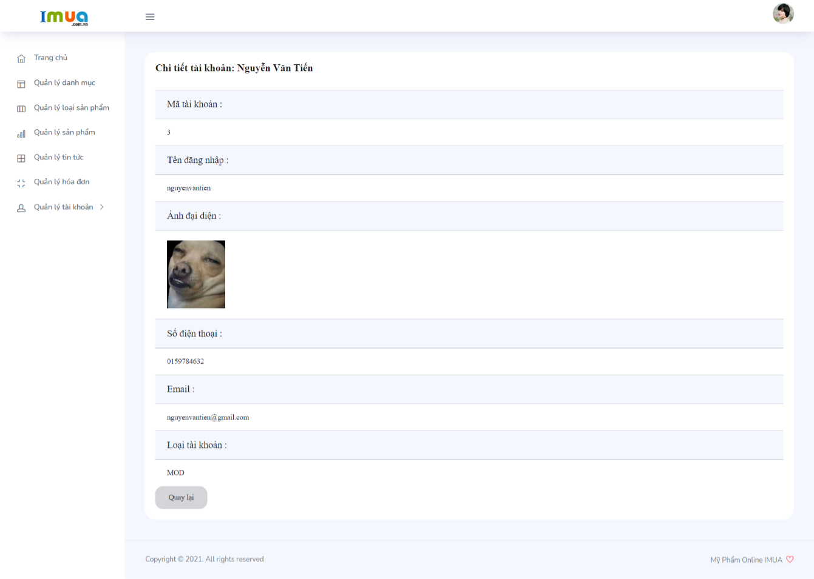

*Hình 2.3.44: Giao diện xem chi tiết tài khoản.*

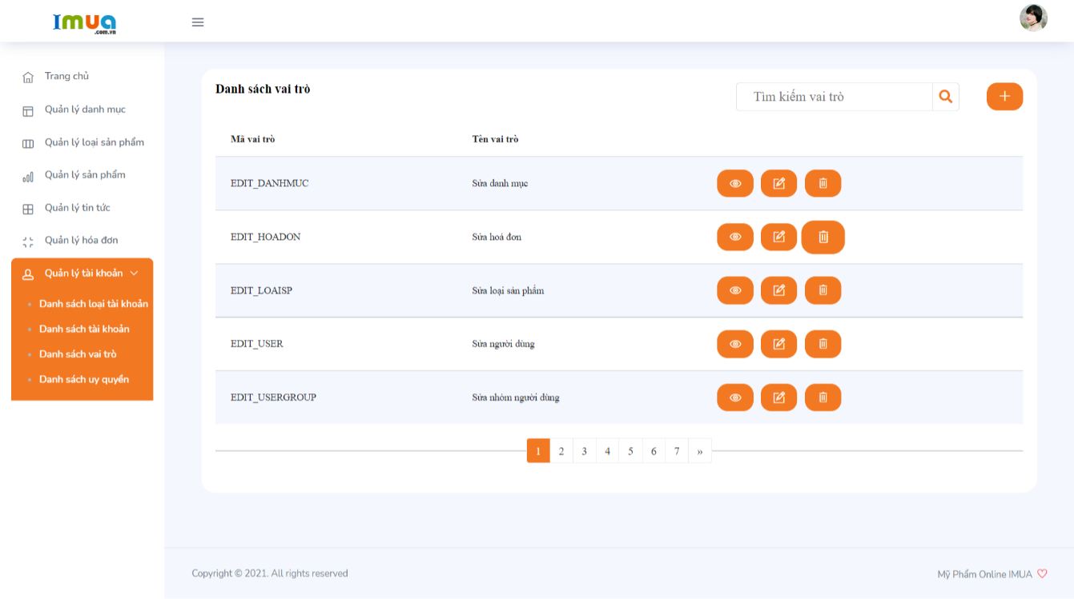

*Hình 2.3.45: Giao diện danh sách vai trò.*

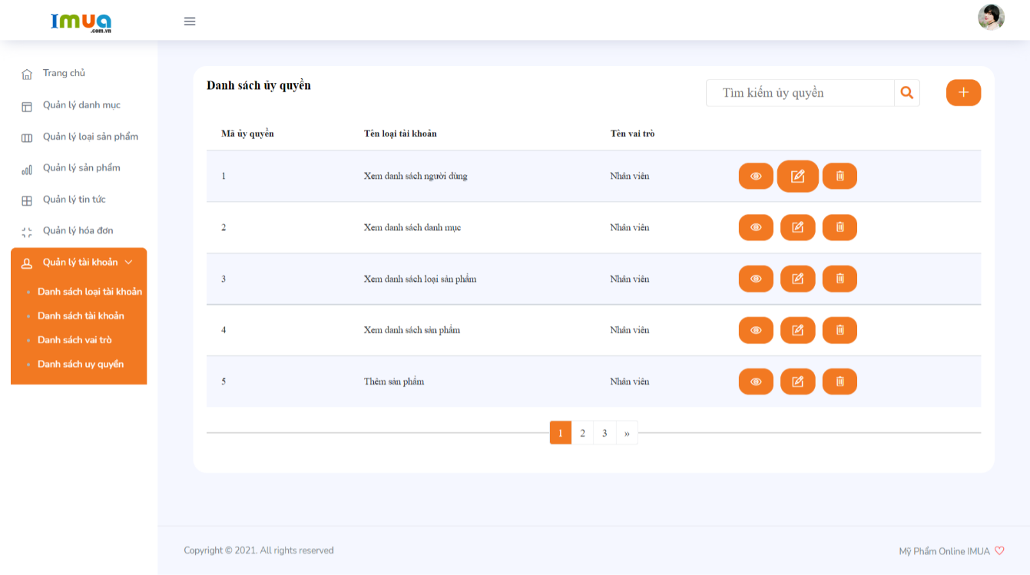

*Hình 2.3.46: Giao diện danh sách ủy quyền.*

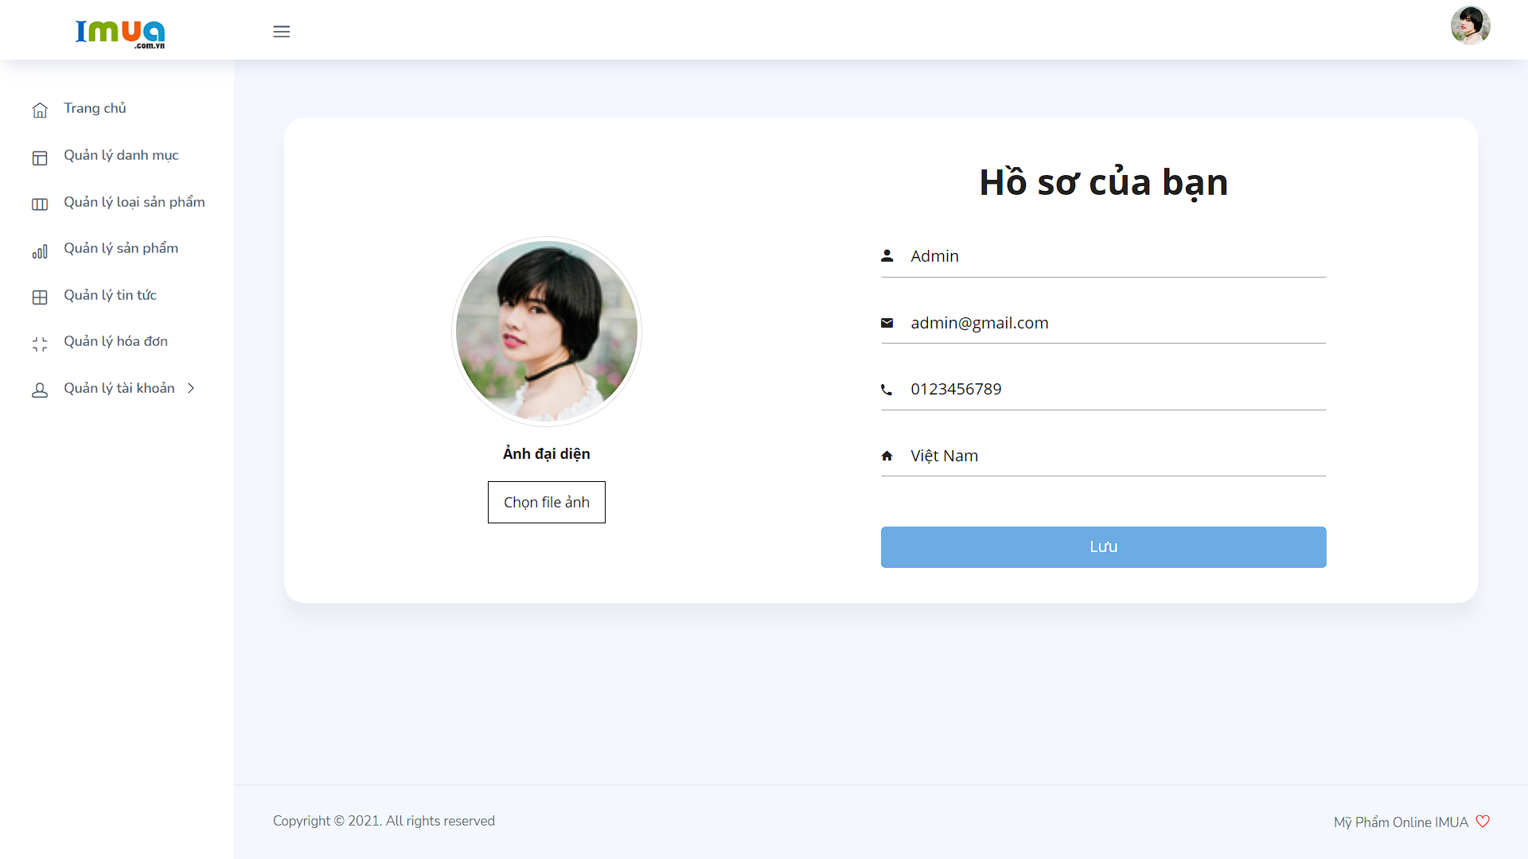

*Hình 2.3.47: Giao diện hồ sơ tài khoản quản trị.*

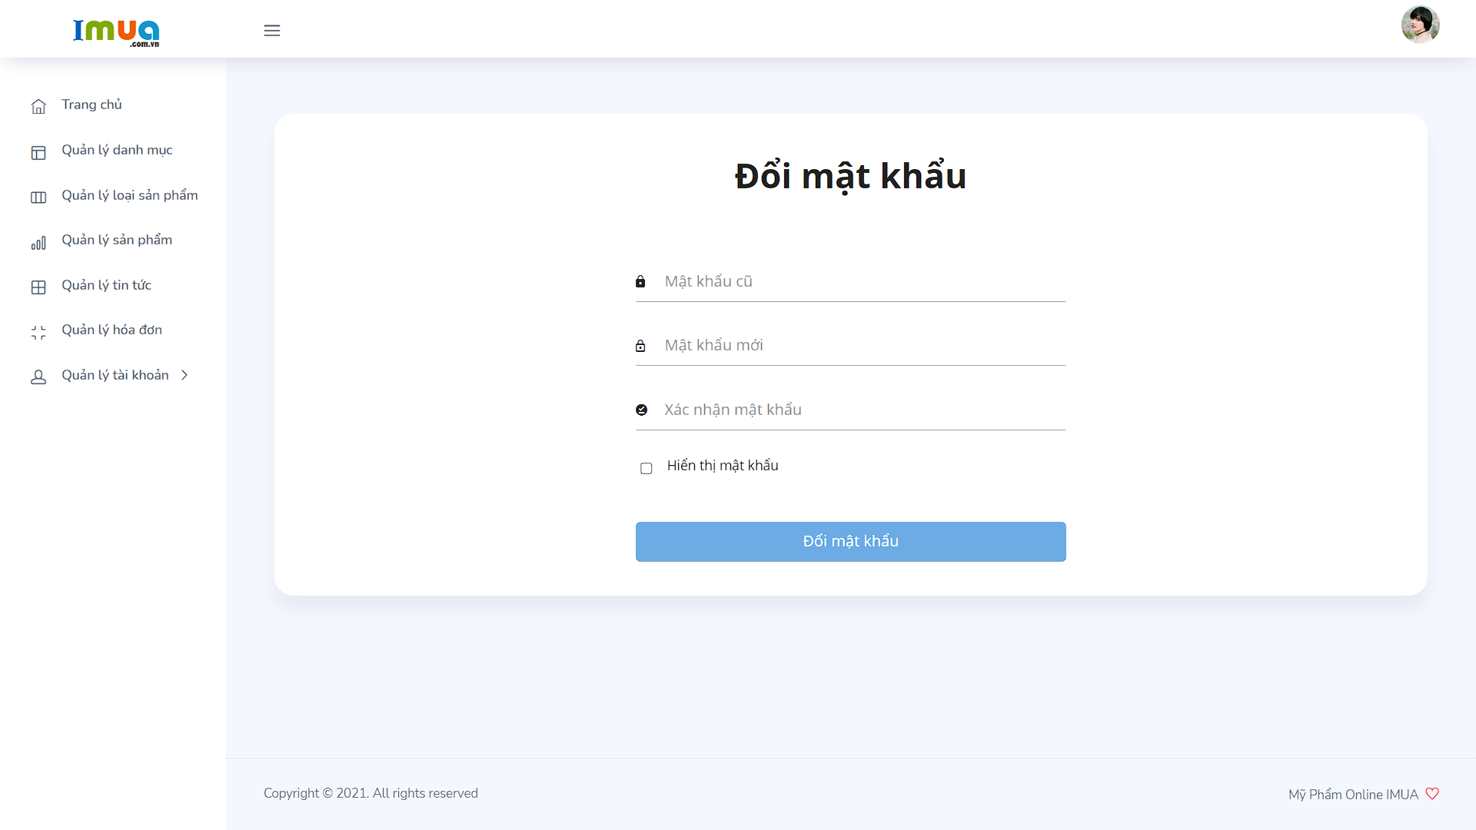

*Hình 2.3.48: Giao diện đổi mật khẩu tài khoản quản trị.*

- Code C# của chức năng chính: Đặt hàng

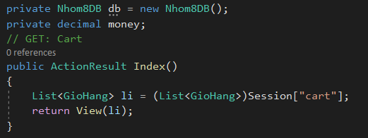

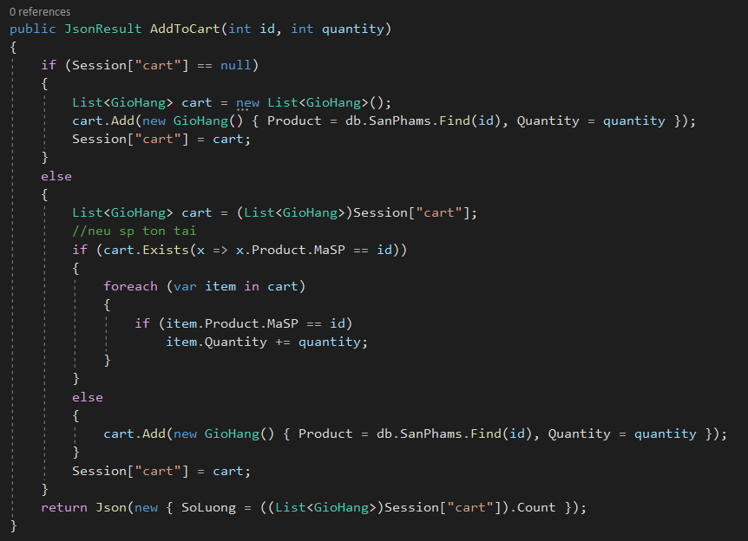

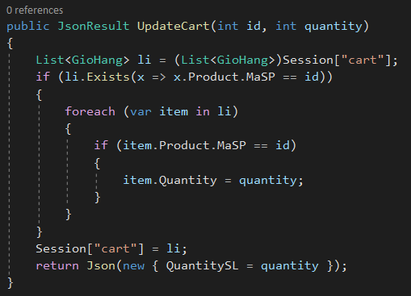

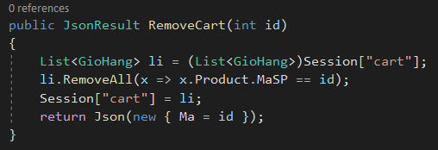

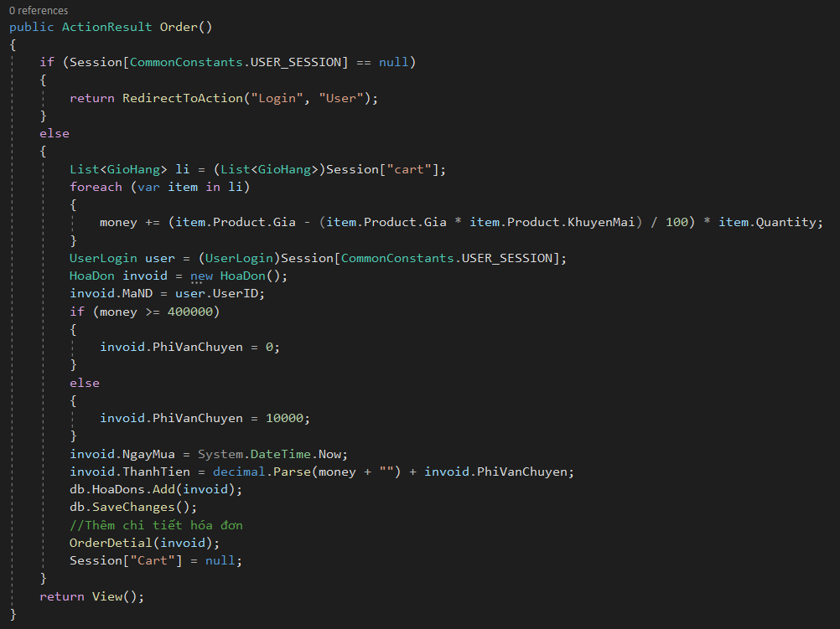

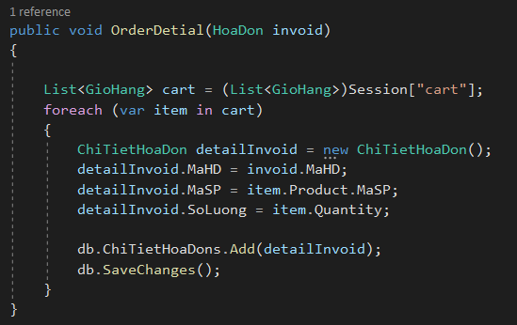

# PHẦN 3: KẾT LUẬN

Chương trình đã được xây dựng với những chức năng hoàn thiện sau:

- Trang người dùng:

* Xây lại giao diện website như trang mẫu.
* Đăng ký, đăng nhập, có kiểm tra hợp lệ dữ liệu trước khi gửi.
* Hiển thị sản phẩm theo loại sản phẩm và theo danh mục sản phẩm.
* Tìm kiếm sản phẩm theo tên.
* Xem chi tiết sản phẩm.
* Đặt mua sản phẩm.
* Quản lý sản phẩm bên trong giỏ hàng (xem, thêm, sửa, xóa).
* Các trang có hiển thị phân trang.
* Xem được các tin tức liên quan tới sản phẩm.

- Trang quản trị:

* Giao diện website có bố cục hợp lý, đồng nhất về màu sắc, font chữ.
* Có đăng nhập, tạo user, phân cấp user.
* Cập nhật tất cả các bảng trong cơ sở dữ liệu.
* Quản lý hóa đơn đặt hàng (xem, xóa, in).
* Hiện thị danh sách sản phẩm bán chạy.
* Các trang hiển thị có phân trang.